Министерство образования Белгородской области
Областное государственное автономное профессиональное образовательное учреждение
«Губкинский горно-политехнический колледж»

Методические рекомендации к выполнению практических работ по учебной дисциплине ОП.03 «Техническая механика» для специальности
21.02.15 Открытые горные работы

Губкин
2023

РАССМОТРЕНО УТВЕРЖДАЮ
предметной цикловой комиссией заместитель директора
в сфере строительства и горного дела _____________ Морозова Л.А.
Протокол №______ от _____________ СОГЛАСОВАНО
методист
председатель__________ И.А. Крайнева _____________ Мелихова О.Н.

Задания для выполнения практических работ составлены на основе рабочей программы по учебной программе «Техническая механика».

Организация-разработчик: ОГАПОУ «Губкинский горно-политехнический колледж»

Разработчики:
Лысых Ирина Анатольевна, преподаватель специальных дисциплин

ОГЛАВЛЕНИЕ

Пояснительная записка…………………………….. | 4
Методические рекомендации для обучающихся
Правила оформления практической работы
Перечень практических работ

Пояснительная записка

Настоящее пособие написано в соответствии с программой по технической механике для обучающихся техникумов и колледжей и имеет цель оказать им помощь при получении первоначальных навыков решения задач по теоретической механике.
Пособие содержит общие методические указания и советы для решения задач. Решение задач сопровождается подробными пояснениями.
Каждое практическое занятие состоит из двух частей: теоретическая часть состоит из ряда вопросов, отражающих основные понятия, определения и формулы изученной темы; практическая часть содержит примеры решения задач и задания для самостоятельной работы по вариантам.
Данная система заданий, построенная с учетом современных дидактических требований, способствует осознанному и прочному усвоению теоретического материала, выработке практических умений и навыков.

Методические рекомендации для обучающихся

Уважаемые обучающиеся, данные методические рекомендации помогут вам как самостоятельно, так и под руководством преподавателя в рамках учебных занятий освоить соответствующие профессиональные и общие компетенции по учебной дисциплине «Техническая механика».
Каждое занятие имеет структуру:
- тема занятия;
- цели занятия;
- средства обучения;
- подготовка обучающихся к занятию;
- ход работы;
- домашнее задание, выводы.

Правила оформления практической работы

Практические работы оформляются в отдельной тетради (24 листа) или в распечатанных тетрадях формата А4.
Обучающимся необходимо занести в тетрадь номер практической работы, указать цель, средства обучения, ход работы, заполнять таблицы, выполнить схемы при их наличии.
После выполнения практической работы обучающиеся должны сделать вывод по результатам выполненной работы и оформить в тетради.
Перечень практических работ

Наименование работы | Кол-во часов
Практическое занятие №1 Выбор средств измерений для контроля заданных параметров | 2
Практическое занятие №2. Проведение сертификации продукции и услуг | 2
Практическое занятие №3. Плоская система сходящихся сил. Определение равнодействующей аналитическим и геометрическим способами. | 4
Практическое занятие №4. Балочные системы. Определение реакций опор. Одноопорная балка. | 2
Практическое занятие №5. Определение центра тяжести плоских фигур | 2
Практическое занятие №6. Кинематика точки. Простейшие движения твёрдого тела. Решение задач | 2
Практическое занятие 7. Трение. Работа и мощность, КПД. Решение задач по теме. | 2
Практическое занятие 8. Растяжение и сжатие. Внутренние силовые факторы, напряжения. Построение эпюр продольных сил и нормальных напряжений. Продольные и поперечные деформации | 2
Практическое занятие 9. Растяжение и сжатие. Условие прочности. Расчеты на прочность | 2
Практическое занятие 10. Решение задач. Расчеты на срез и смятие. Расчет заклепочных и сварных соединений | 2
Практическое занятие 11. Расчет на прочность при изгибе. Одноопорная балка | 2
Практическое занятие 12. Расчет на прочность при изгибе. Двухопорная балка | 2
Практическое занятие 13. Расчет бруса круглого сечения на изгиб с кручением | 4
Практическое занятие 14. Расчеты на прочность при напряжениях, переменных во времени | 2
Практическое занятие 15. Выполнение расчета шпоночного соединения | 2
Практическое занятие 16. Основные кинематические и силовые соотношения в передачах | 2
Дифференцированный зачет | 2

Практическое занятие № 1
Тема: Выбор средств измерений для контроля заданных параметров.
Цель работы: Изучить основные правила при выборе средств измерений.
Научиться выбирать средства измерения для заданных параметров.
Оборудование:
1. Технические средства обучения:
- компьютер с лицензионным программным обеспечением
- мультимедиа-проектор
- интерактивная доска
2. Лабораторное оборудование и инструменты:
- деталь для измерений;
- комплект инструментов измерительных.
-термометр,амперметр,вольтметр,манометр и другие измерительные приборы
3. Лист формата А4.
4. Калькулятор инженерный.
5. Ручка, карандаш простой, линейка, транспортир
Задания:
1. Ознакомиться с рабочим чертежом детали;
2. Выбрать измерительное средство для контроля всех поверхностей детали;
По данным своего варианта выбрать средства измерения размеров валов и отверстий.
№ варианта | Размеры деталей |  | № варианта | Размеры деталей
№ варианта | Вал | Отверстие | № варианта | Вал | Отверстие
1,7,13,19 | Ø15h6 | Ø15H7 | 4,10,16,22 | Ø 75h7 | Ø 75H8
1,7,13,19 | Ø15h11 | Ø15H11 | 4,10,16,22 | Ø 75h14 | Ø 75H14
2,8,14,20 | Ø48h7 | Ø48H8 | 5,11,17,23 | Ø 86h7 | Ø 86H8
2,8,14,20 | Ø48h12 | Ø48H12 | 5,11,17,23 | Ø 86h15 | Ø 86H15
3,9,15,21 | Ø60h8 | Ø 60H9 | 6,12,18,24 | Ø 125h8 | Ø 125H8
3,9,15,21 | Ø60h13 | Ø 60H13 | 6,12,18,24 | Ø 125h16 | Ø 125H16
Порядок выполнения:
1. Ознакомиться с рабочим чертежом детали;
2. Выбрать измерительное средство для контроля всех поверхностей детали;
3. Произвести ориентировочный и уточненный выбор измерительного средства для контроля изделия, имеющего заданный размер и поле допуска;
4. Заполнить сводную таблицу 1.
Сводная таблица
Наименование
детали
Заводской № детали
Предприятие изготовитель
Контролируемые параметры детали
Обозначение на чертеже | Номинальный размер |  | Квалитет | Отклонения, мкм |  | Допуск, мкм | Допустимая погрешность измерения, мкм
Метрологические характеристики СИ
Средство измерения | Условноеобозначение | Интервал измеряемых размеров, мм |  | Предел измерения, мм |  | Цена деления шкалы, мкм | Предельная погрешность СИ, мкм
Примеры расчета
1. Выбрать измерительное средство для контроля вала 90 f7.
Решение: производим выбор измерительного средства. По таблице допусков и посадок определяем допуск вала: для d = 90 мм в седьмом квалитете находим IT 7 = Td = 35 мкм = 0,035 мм.
Зная диаметр и допуск, по рисунку 1 принимаем для контроля микрометр с ценой деления 0,01 мм.
2. Выбрать измерительное средство для контроля отверстия 60 Н11.
Решение:находим допуск отверстия по таблице допусков и посадок TD = IT11 = 190 мкм = 0,19 мм. Затем по заданному диаметру отверстия и найденному допуску с помощью рисунка 2 выбираем для контроля штангенциркуль с ценой деления 0,02 мм.
Пояснения к работе:
Средства измерений выбирают в зависимости от допуска контролируемого изделия и допускаемой погрешности измерений, установленной ГОСТ 8.051—81. Допуск размера является определяющей характеристикой для подсчета допускаемой погрешности измерений, которая принимается равной 1/5 – 1/3 допуска на размер. В допускаемую погрешность измерений входят погрешности средств измерений и установочных мер, погрешности условий измерений, а также погрешности базирования изделия и погрешности, вызываемые измерительной силой прибора.
Допускаемые погрешности измерения размеров приведены в табл. 20 (см. приложение). Каждое средство измерения характеризуется основной погрешностью, величина которой указана в паспорте на это средство измерений (табл. 19 см. приложение).
Погрешности средств измерений во многих случаях определяют погрешность измерения, которая приведена в табл. 20 (см. приложение).
От правильно выбранного средства измерения зависит обеспечение требуемой точности измерений. Выбор средства измерения заключается в сравнении его основной погрешности с допускаемой погрешностью измерения; при этом основная погрешность средства измерения должна быть меньше допускаемой погрешности измерения.
При выборе средства измерения линейного размера детали учитывают следующие факторы:
- величину допуска на обработку размера;
- номинальный размер;
- требования к точности измерения размера;
- контур измеряемого элемента и детали в целом;
- условия производства при изготовлении детали (масштаб выпуска, наличие СИ и т.д.);
- предельную погрешность средства измерения.
Метрологические характеристики средств измерения
Средствоизмерений | Условноеобозначение | Ценаделенияшкалы, мкм | Пределизмерения,мм | Интервалы измеряемых размеров
 |  |  |  | До 10 | 10-50 | 50-80 | 80-120 |  | 120-180
 |  |  |  | Предельная погрешность СИ, Δ, мкм
Штангенинструмент
Штангенциркуль(при измерении вала) | ШЦ | 0,1 | 0-125 | 100 | 150 | 150 |  | 170 | 190
Штангенциркуль(при измерении вала) | ШЦ | 0,1 | 0-160 | 100 | 150 | 150 |  | 170 | 190
Штангенциркуль(при измерении вала) | ШЦ | 0,05 | 0-160 | 80 | 80 | 90 |  | 100 | 100
Штангенциркуль(при измерении вала) | ШЦ | 0,02 | 0-250 | 40 | 40 | 45 |  | 45 | 45
Штангенциркуль(при измерении отверстий) | ШЦ | 0,1 | 0-125 | 100 | 150 | 150 |  | 170 | 190
Штангенциркуль(при измерении отверстий) | ШЦ | 0,1 | 0-160 | 100 | 150 | 150 |  | 170 | 190
Штангенциркуль(при измерении отверстий) | ШЦ | 0,05 | 0-160 | 100 | 80 | 90 |  | 100 | 100
Штангенциркуль(при измерении отверстий) | ШЦ | 0,02 | 0-250 | 100 | 40 | 45 |  | 45 | 45
Микрометрические инструменты
Микрометрыгладкие | МК 0-го кл. | 0,01 | 0-25 | 4,5 | 5,5 | - | - |  | -
Микрометрыгладкие | МК 1-го кл | 0,01 | 0-25 и более | 7 | 8 | 9 | 10 |  | 12
Микрометрыгладкие | МК 2-го кл | 0,01 | 0-25 и более | 12 | 13 | 14 | 15 |  | 18
Микрометрическийглубиномер | МГ 1-го кл | 0,01 | 0-25 и более | 14 | 16 | 18 | 22 |  | 30
Микрометрическийглубиномер | МГ 2-го кл | 0,01 | 0-25 и более | 22 | 25 | 30 | 35 |  | 45
Микрометрическийнутромер | МН 1-го кл | 0,01 | 25-75 и более | - | - | 18 | 22 |  | 30
Микрометрическийнутромер | МН 2-го кл | 0,01 | 25-75 и более | - | - | 20 | 25 |  | 30
Рычажно-механические приборы
Скоба индикаторная | СИ | 0,1 | 0-50 и более | 7 | 7 | 7,5 | 7,5 |  | 8
Скоба рычажная | СР 0-го кл. | 0,002 | 0-25 и более | 3 | 3 | 3,5 | 3,5 |  | 4
Скоба рычажная | СР 1-го кл | 0,002 | 0-25 и более | 3 | 3,5 | 4 | 4,5 |  | 5
Микрометрырычажные | МР | 0,02 | 0-25 | 3 | 4 | - | - |  | -
Микрометрырычажные | МРИ | 0,02 | 100…125 | - | - | - | - |  | 5
Нутромер индикаторный с измерительной головкой типа ИГ | НИ | 0,001 | 3-6 | 3 | 3 | - | - |  | -
Нутромер индикаторный с измерительной головкой типа ИГ | НИ | 0,001 | 6-10 | - | - | - | - |  | -
Нутромер индикаторный с измерительной головкой типа ИГ | НИ | 0,001 | 10-18 | - | - | - | - |  | -
Нутромер индикаторный с измерительной головкой типа 2ИГ | НИ | 0,002 | 18-50 | 3,5 | 4 | 4 | - |  | -
Нутромер индикаторный с измерительнойголовкой типа ИЧ | НИ 0 кл. | 0,01 | 18-50 | 5,5 | 5,5 | - | - |  | -
Нутромер индикаторный с измерительнойголовкой типа ИЧ | НИ 1 кл. | 0,01 | 18-50 | 8 | 8 | - | - |  | -
Глубиномер индикаторный с индикатором типа ИЧ | ГИ 0 кл. | 0,01 |  | 11 | 11 | 12 | 12 |  | 13
Глубиномер индикаторный с индикатором типа ИЧ | ГИ 1 кл. | 0,01 | - | 16 | 16 | 17 | 17 |  | 18
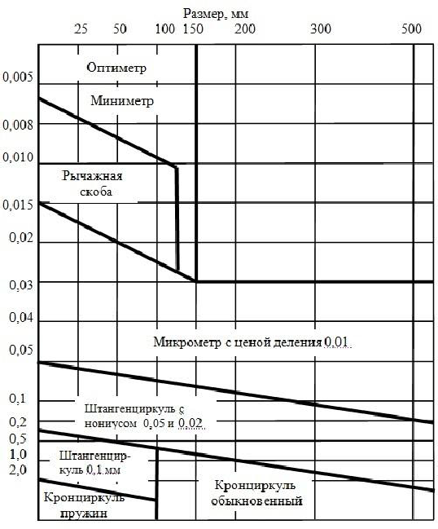

Содержание отчёта
- Записать тему и задание практической работы.
- Выбрать измерительное средство для контроля всех поверхностей детали;
- Выполнить задание, определить средства измерения
- Сделать заключение.

Практическое занятие № 2
Тема: Проведение сертификации продукции и услуг
Цель работы:научить оформлять и заполнять бланки сертификатов
Задачи: рассмотреть бланки сертификатов, изучить этапы заполнения бланков сертификатов
Оборудование: методические указания по выполнению практической работы, образцы бланков сертификатов соответствия.
Теоретическое обоснование:
Сертификат соответствия выдается на стандартном установленном бланке. Правила заполнения сертификата соответствия утверждены в законе о техническом регулировании. В первую очередь сертификату присваивается регистрационный номер, который включает в себя следующую информацию: обозначение страны происхождения продукции, код органа по сертификации, и порядковый номер оформляемого сертификата. Также указывается срок действиясертификата.
Следующий пункт при заполнении сертификата – это информация об органе по сертификации, выдавшего данный документ. Третьим пунктом при заполнении сертификата соответствия идет наименование продукции.
В графах сертификата указывают следующие сведения:
Позиция 1 – регистрационный номер сертификата соответствия составляется следующим образом:
ROSS XXXXXXXXXXXX | Порядковый номер от 00001 до 99999 (в порядке включения в Государственный реестр)  Код типа объекта сертификации  Код органа по сертификации  Код страны расположения организации-изготовителя данной продукции
Код типа объекта сертификации:
А – партия (единичное изделие), сертифицированное на соответствие обязательным требованиям
В – серийно выпускаемая продукция, сертифицированная на соответствие обязательным требованиям
С – партия (единичное изделие), сертифицированная на соответствие требованиям нормативных документов
Н – серийно выпускаемая продукция, сертифицированная на соответствие требованиям нормативных документов
Е – транспортное средство, на которое выдается одобрение типа транспортногосредства
Позиция 2 – срок действия сертификата – в соответствии с правилами и порядком сертификации однородной продукции. Дата записывается следующим образом: число, месяц, год – двумя арабскими цифрами, разделенными точками; год – четырьмя арабскими цифрами. Приэтом первую дату проставляют по дате регистрации сертификата вГосударственном реестре. При сертификации партии или единичного изделия вторая дата не проставляется.
Позиция 3 – регистрационный номер органа по сертификации – по Государственному реестру, наименование – в соответствии с аттестатом аккредитации (прописными буквами), адрес (строчными буквами) ителефон (факс).
Позиция 4 – наименование, тип, вид, марка продукции, обозначение стандарта, технических условий или иного документа, по которому она выпускается. Далее указывают «серийный выпуск» или «партия» или«единичное изделие». Для партии и единичного изделия приводятномер и размер партии или номер изделия, номер накладной (договора, контракта, документа о качестве). Здесь же дается ссылкана имеющееся приложение «см. приложение».
Позиция 5 – код продукции (6 разрядов с пробелом после первых двух) по Общероссийскому классификатору продукции.
Позиция 6 – обозначение нормативных документов, на соответствие которым проведена сертификация. Если продукция сертифицирована на все требования нормативного документа (документов), то указывают разделы или пункты, содержащие подтверждаемые требования.
Позиция 7 – десятиразрядный код продукции по классификатору товарной номенклатуры внешней экономической деятельности (заполняется обязательно для импортируемой и экспортируемой продукции).
Позиция 8 – наименование, юридический адрес, организации-изготовителя (индивидуального предпринимателя).
Позиция 9 – наименование, адрес, телефон, факс юридического лица, которому выдан сертификат соответствия.
Позиция 10 – документы на основании которых органом по сертификации выдан сертификат, например,:
- протокол испытаний с указанием номера и даты выдачи наименования и регистрационного номера аккредитованной лаборатории в Государственном реестре;
- документы (гигиеническое заключение, ветеринарное свидетельство, сертификат пожарной безопасности и др.), выданные органами и службами Федеральных органов исполнительной власти, с указанием наименования органа или службы, адреса, наименования вида документа, номера, даты выдачи и срока действия;
- документы других органов по сертификации и испытательных лабораторий с указанием наименования, адреса, наименования вида документа, номера, даты выдачи и срока действия;
- декларация о соответствии с указанием номера и даты ее принятия.
Позиция 11 – дополнительная информация приводится при необходимости, определяется органом по сертификации. К такой информации могут относиться внешние идентификационные признаки продукции (вид тары, упаковки, нанесенные на них сведения и т.п.), условия сохранения действия сертификата (при хранении, реализации), место нанесения знака соответствия, схемы сертификации и т.п.
Позиция 12 – подпись, инициалы, фамилия руководителя органа, выдавшего сертификат и эксперта, проводившего испытания, печать органа по сертификации.
Приложение к сертификату оформляется в соответствии с правилами заполнения аналогичных документов в сертификате. Сертификаты и приложения заполняются машинописным способом. Исправления, опечатки и поправки не допускаются.
Цвет бланка сертификата соответствия при обязательной сертификации – желтый, при добровольной сертификации – голубой.
Указания по выполнению практической работы:
На основании изученного теоретического материала и предложенного образца сертификата:
1. Составить заявку на проведение сертификации конкретного товара и указать, какие документы должны быть представлены вместе с заявкой.
2. Составитьсвой сертификат соответствия на продукцию и заполнить пустой бланк сертификата соответствия. Исходные данные придумать самостоятельно.
Контрольные вопросы:
- Что такое сертификация?
- Кем выдается сертификат соответствия?
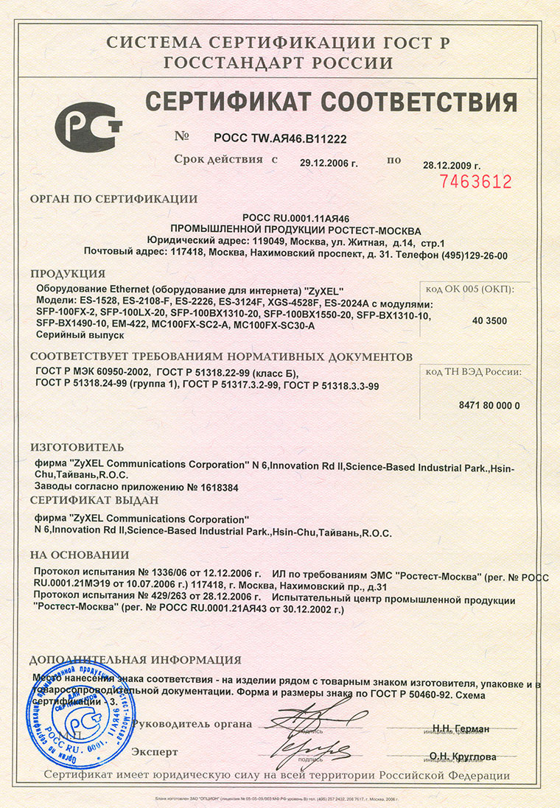
Рисунок 1 – Образец заполненного сертификата
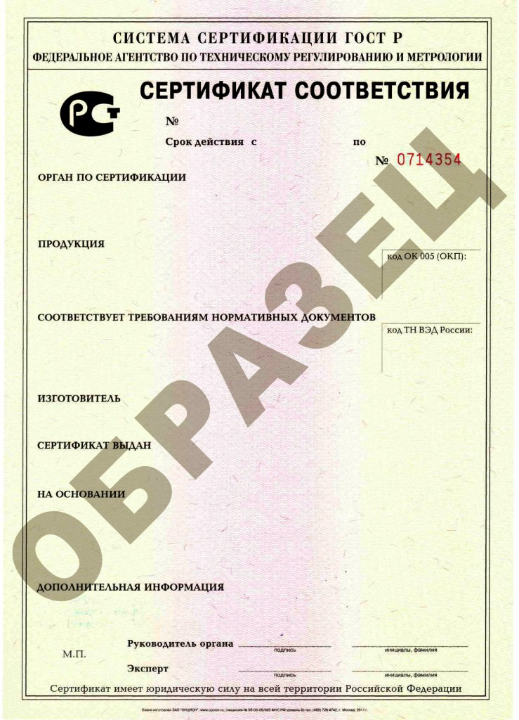
Рисунок 2 – Пустой бланк сертификата

Практическое занятие№ 3
ТЕМА . Плоская система сходящихся сил. Определение равнодействующей аналитическим и геометрическим способами.
- Цель работы:
- знать способы разложения силы на составляющие;
- изучить способы сложения сил, линии действия которых сходятся в одной точке;
- знать геометрический и аналитический способы определения равнодействующей силы и уметь ими пользоваться.
- Оборудование, материалы: интернет ресурсы, учебники.
- Задание. Определить равнодействующую плоской системы сходящихся сил геометрическим и аналитическим способами.
- Пояснения к работе. Краткие теоретические сведения.
  - Определение суммарного (главного) вектора системы сил аналитически.
Величина равнодействующей системы сил равна векторной сумме векторов сил.
Известно, проекция равнодействующей на ось равна алгебраической сумме проекций сил системы на ту же ось.
Выберем систему координат, определим проекции всех заданных векторов на оси Х и Y (рис. 1.1, а).
4.2 Суммируем проекции всех векторов на оси координат. Модуль (величину) равнодействующей можно найти по известным суммам проекций векторов на оси координат. Геометрический способ определения равнодействующей. Равнодействующую силу можно определить с помощью многоугольника сил геометрически.
Для этого в определенном масштабе все вектора сил вычерчивают в любом порядке один за другим.
Вектор равнодействующей силы соединит начало первого вектора с концом последнего и должен быть направлен ему навстречу (рис. 1.1, б).
Расчетные формулы
Равнодействующая системы сил
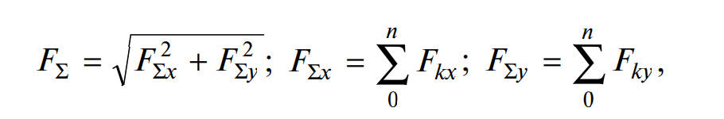
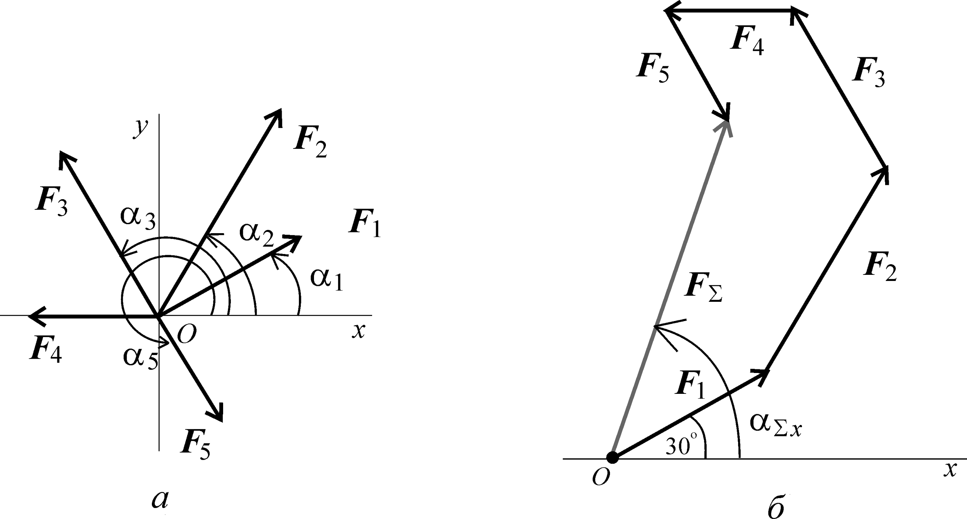
Рис. 1.1
где F_{Σx}, F_{Σy}— проекции равнодействующей на оси координат;
F_{kx}, F_{ky}— проекции векторов сил системы на оси координат;
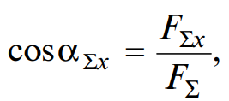
где α_{Σx} — угол равнодействующей с осью Ox
- Пример решения задачи.
Определить равнодействующую плоской системы сходящихся сил аналитическим и геометрическим способами. Задана система из пяти сходящихся сил (см. рис. 1.1).
F₁ = 10 кН; F₂ = 15 кН; F₃ = 12 кН; F₄ = 8 кН; F₅ = 8 кН;
α₁ = 30°; α₂ = 60°; α₃ = 120°; α₄ = 180°; α₅ = 300°.
Решение
  - Определить равнодействующую системы сил аналитическим способом. Заданные вектора сил спроектировать на оси координат, проекции сил на оси координат суммировать (см. рис. 1.1, а):
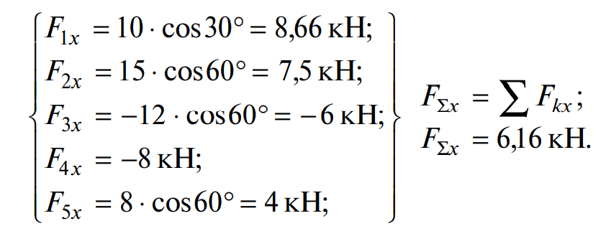
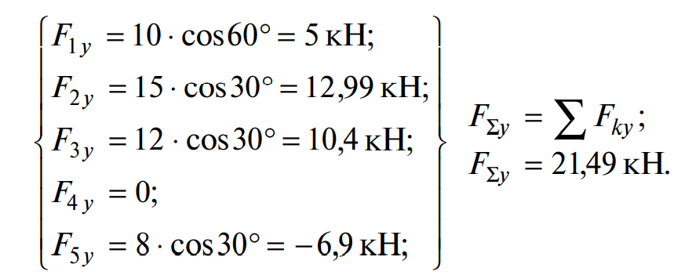
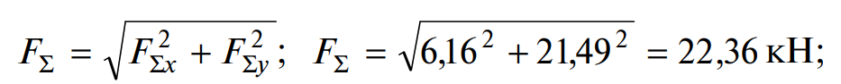
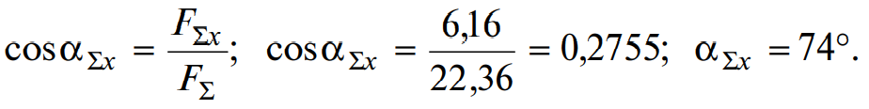
  - Определить равнодействующую геометрическим способом.
С помощью транспортира в масштабе 2 мм = 1 кН строим многоугольник сил (см. рис. 1.1, б.). Измерением определяем модуль равнодействующей и угол наклона ее к оси Ох.
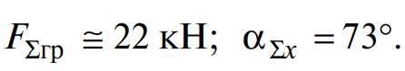
Результаты расчетов не должны отличаться более чем на 5 %.
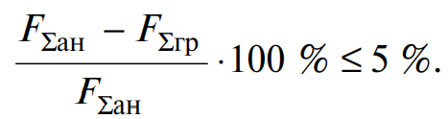
  - Задание для студентов. Практическая работа.
Определить равнодействующую системы сходящихся сил геометрическим и аналитическим способами.
Указания. При выполнении работы использовать чертежные инструменты. Многогранник сил вычертить в масштабе. Сравнить результаты графического и аналитического решений. Расхождение не должно быть более 5 %.

Параметр | Вариант
Параметр | 1 | 2 | 3 | 4 | 5
F₁, кН | 12 | 8 | 20 | 3 | 6
F₂, кН | 8 | 12 | 5 | 6 | 12
F₃, кН | 6 | 2 | 10 | 12 | 15
F₄, кН | 4 | 10 | 15 | 15 | 3
F₅, кН | 10 | 6 | 10 | 9 | 18
α₁, град | 30 | 0 | 0 | 15 | 0
α₂, град | 45 | 45 | 60 | 45 | 15
α₃, град | 0 | 75 | 75 | 60 | 45
α₄, град | 60 | 30 | 150 | 120 | 150
α₅, град | 300 | 270 | 210 | 270 | 300

При защите работы ответить на вопросы тестового задания.

Практическое занятие№ 4
ТЕМА: балочные системы. Определение реакций опор. Одноопорная балка.
- Цель работы: в результате выполнения работы студент должен иметь представление о видах опор балочных систем и возникающих в них реакциях. Знать формы уравнений равновесия плоской системы произвольно расположенных сил и уметь их использовать для определения неизвестных реакций в опорах. Уметь выполнять проверку правильности решения.
- Оборудование, материалы: интернет-ресурсы, учебники.
- Задание. Определить величины реакций в заделке одноопорной балки по варианту. Проверить правильность решения.
- Пояснения к работе. Краткие теоретические сведения.
  - Крепление балки — защемление или «заделка» (рис. 3.1).
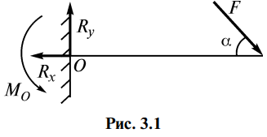
Любые перемещения точки крепления невозможны. Под действием внешних сил в опоре возникает реактивная сила и реактивный момент. Реактивную силу принято представлять в виде проекций на оси Х и Y. Для определения неизвестных сил и момента принято использовать систему уравнений равновесия. Для контроля правильности решения используют дополнительное уравнение равновесия.
4.2 Основные формулы и предпосылки расчета.
Условия равновесия системы сил:
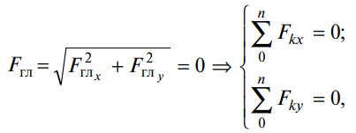
где F_{гл} — главный (суммарный) вектор системы сил;
М_{гло} — суммарный момент системы сил относительно точки О.
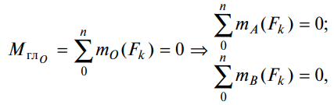
где A и B — разные точки приведения.
5. Пример решения задачи.
Одноопорная (защемленная) балка нагружена сосредоточенными силами и моментом пары сил. Определить реакции заделки.
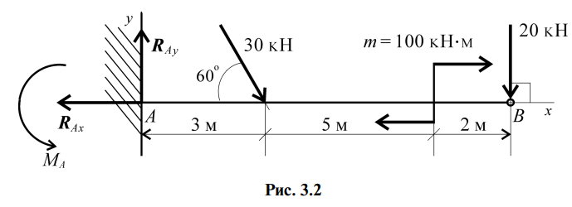
Решение
- В заделке может возникнуть реакция, представляемая двумя составляющими (R_{Ay}; R_{Ax}), и реактивный момент М_{А}. Наносим на схему балки возможные направления реакций.
Замечание. Если направления выбраны неверно, при расчетах получим отрицательные значения реакций. В этом случае реакции на схеме следует направить в противоположную сторону, не повторяя расчета.
В силу малой высоты считают, что все точки балки находятся на одной прямой; все три неизвестные реакции приложены в одной точке. Для решения удобно использовать систему уравнений равновесия в первой форме. Каждое уравнение будет содержать одну неизвестную.
Используем систему уравнений:
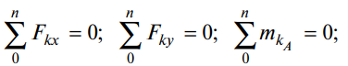
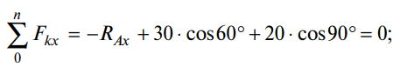
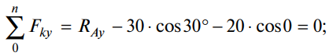
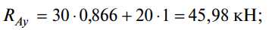
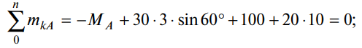
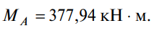
Знаки полученных реакций (+), следовательно, направления реакций выбраны верно.
Для проверки правильности решения составляем уравнение моментов относительно точки B:
Подставляем значения полученных реакций:
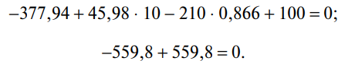
Решение выполнено верно.
6. Задание для студентов. Расчетно-графическая работа.
Определение реакций в опорах балочных систем под действием сосредоточенных сил и пар сил.
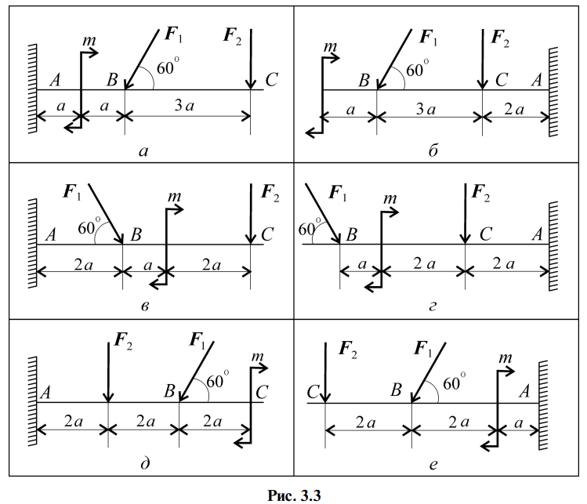
Определить величины реакций в опоре защемленной балки. Провести проверку правильности решения.
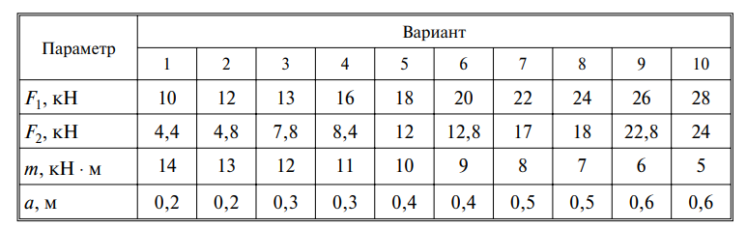
Записать систему уравнений равновесия, использованную при решении задачи. При защите работы ответить на вопросы тестового задания.

Практическое занятие №5
Тема: Определение центра тяжести плоских фигур
1.Цель работы: в результате выполнения работы студент должен знать методы определения центра тяжести тела и формулы для определения положения центра тяжести плоских фигур. Уметь определять положение центра тяжести сложных геометрических фигур.
- Оборудование, материалы: интернет-ресурсы, учебники.
- Задание. Определить положение центра тяжести сечения составленных из простых фигур.
- Пояснения к работе. Краткие теоретические сведения.
  - Сила тяжести — равнодействующая сил притяжения к земле, распределенных по всему объем у тела. Силы притяжения образуют систему сил, линии действия которых сходятся к центру Земли.
Положение центра тяжести (точки приложения силы тяжести) необходимо знать для целого ряда расчетов механики и сопротивления материалов. Формулы для определения положения центра тяжести тела определены с помощью теоремы Вариньона о моменте равнодействующей системы параллельных сил.
Центр тяжести симметричных фигур находится на оси симметрии. При решении задач используют следующие методы:
- метод симметрии;
- метод разделения;
- метод отрицательных площадей.
  - Основные расчетные формулы и предпосылки расчета.
Очень часто приходится определять центр тяжести различных плоских тел и геометрических плоских фигур сложной формы. Для плоских тел можно записать: V =A×h,
где А — площадь фигуры;
h — ее высота.
Тогда после подстановки в записанные выше формулы получим:
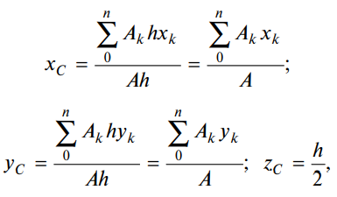
где Аk— площадь части сечения; хk, уk— координаты ЦТ частей сечения.
5. Пример решения задачи.
Для заданного поперечного сечения требуется определить центр тяжести фигуры.
Решение:
Разбиваем сечение на три простые фигуры: прямоугольник – фигура 1, отверстие в виде полукруга – фигура 2, треугольник – фигура 3.
Геометрические характеристики отверстий вычитаются. В качестве вспомогательных осей примем оси, проходящие через центр тяжести первой фигуры, то есть оси x₁ , y . Ось y – ось симметрии данного сечения. Она является центральной осью для всех трех простых фигур.
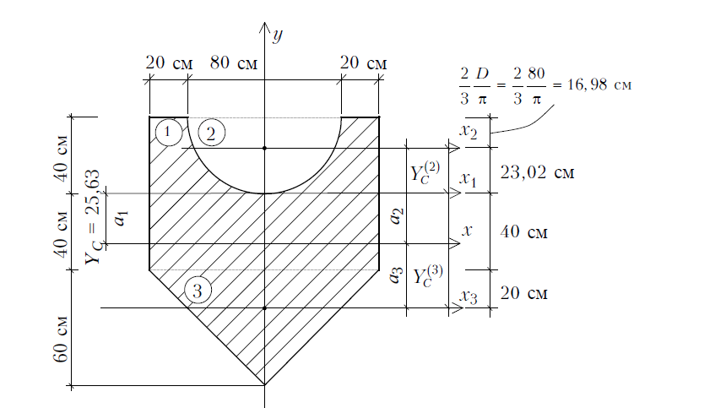
Рисунок 3.2
1. Определение центра тяжести сечения.
Поскольку ось y является осью симметрии сечения, то
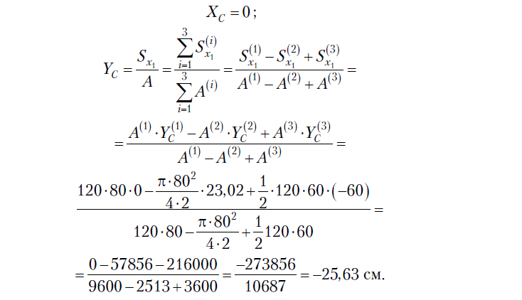
6. Задания для студентов. Расчетно-графическая работа.
Указание. При решении задачи использовать метод симметрии и метод разделения площадей.
Задание: Для заданного поперечного сечения, имеющего одну ось симметрии (рис. 3.3), требуется определить положение центра тяжести и найти величины осевых моментов относительно главных центральных осей.

Номер строки | Схема | а, см | b, см
1 | I | 10 | 10
2 | II | 20 | 20
3 | III | 30 | 30
4 | IV | 40 | 40
5 | V | 50 | 50
6 | VI | 60 | 60
7 | VII | 70 | 70
8 | VIII | 80 | 80
9 | IX | 90 | 90
0 | X | 100 | 100
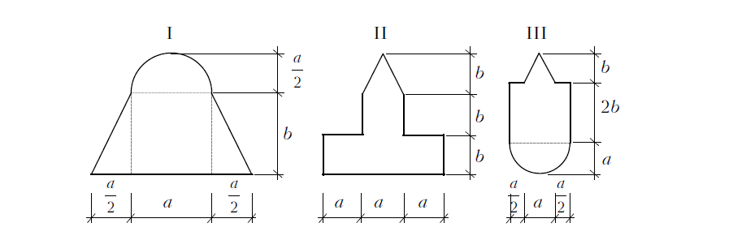
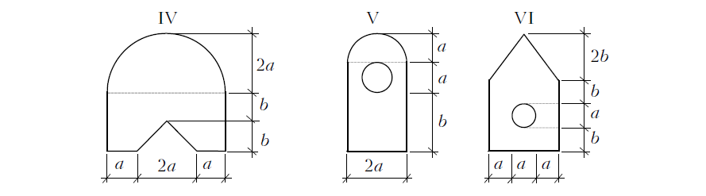
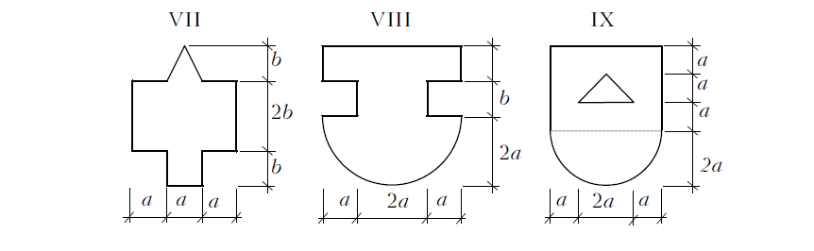


Практическое занятие № 6
Тема: Кинематика точки. Простейшие движения твёрдого тела. Решение задач
1. Цель работы: иметь представление о поступательном и вращательном движениях твердого тела и их параметрах. Знать способы задания движения.
Знать обозначения, единицы измерения, взаимосвязь кинематических параметров движения, формулы для определения параметров поступательного и вращательного движений (путь, скорость, ускорение)
Уметь определять кинематические параметры движения.
2. Оборудование, материалы: интернет-ресурсы, учебники.
3. Задание. По виду уравнения следует определить вид движения. Определить кинематические параметры движения.
4. Пояснения к работе. Краткие теоретические сведения.
4.1. Поступательное движение.
Поступательным движением называют такое движение, при котором всякая прямая линия на теле при движении остается параллельной своему первоначальному положению. Все точки тела движутся одинаково, для описания движения тела можно рассматривать движение одной его точки. Поступательное движение может быть прямолинейным и криволинейным.
Равномерное движение
Равномерное движение — это движение с постоянной скоростью
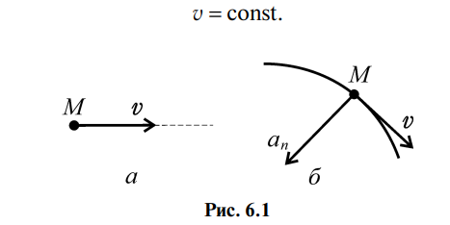
Для прямолинейного равномерного движения:
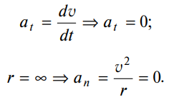
Полное ускорение движения точки равно нулю: a = 0.
При криволиненйном равномерном движении:
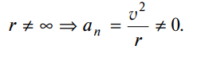
Полное ускорение равно нормальному ускорению: a = a_{n}.
Равнопеременное движение
Равнопеременное движение — это движение с постоянным касательным ускорением: a_{t} = const.
Для прямолинейного равнопеременного движения:
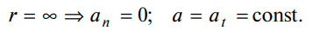
Полное ускорение равно касательному ускорению.
Криволинейное равнопеременное движение:
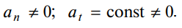
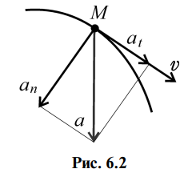
Учитывая, что
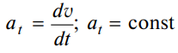
и сделав ряд преобразований:
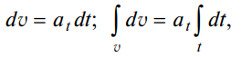
получим значение скорости при равнопеременном движении:
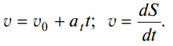
После интегрирования будем иметь закон равнопеременного движения в общем виде, представляющий уравнение параболы:
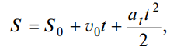
где v₀ — начальная скорость движения;
S₀ — путь, пройденный до начала отсчета;
a_{t} — постоянное касательное ускорение.
4.2. Вращательное движение вокруг неподвижной оси.
Неподвижная ось, вокруг которой вращаются все точки тела, называется осью вращения.
При этом каждая точка движется по окружности, радиус которой равен расстоянию точки до оси вращения. Точки на оси вращения не перемещаются.
Для описания вращательного движения тела вокруг неподвижной оси можно использовать только угловые параметры:
φ— угол поворота тела, [ϕ] = рад;
ω — угловая скорость, определяет изменение угла поворота в единицу времени, [ω] = рад/с.
Для определения положения тела в любой момент времени используется уравнение φ = f(t).
Следовательно, для определения угловой скорости можно пользоваться выражением
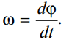
Иногда для оценки быстроты вращения используют угловую частоту вращения n, которая оценивается в оборотах в минуту.
Угловая скорость и частота вращения физически близкие величины:
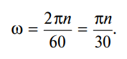
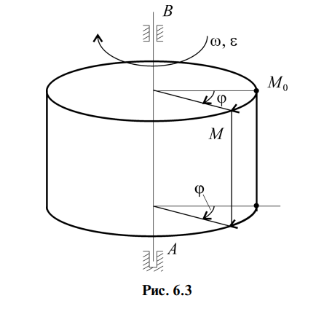
Изменение угловой скорости во времени определяется угловым ускорением ε, [ε] = рад/с² ;
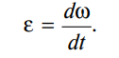
Закон равномерного вращательного движения:
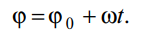
Закон равнопеременного вращательного движения:
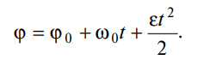
Закон неравномерного вращательного движения:
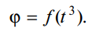
Здесь ϕ — угол поворота тела за время t, рад;
ω — угловая скорость, рад/с; ϕ0 — угол поворота, на который развернулось тело до начала отсчета;
ω₀ — начальная угловая скорость;
ε — угловое ускорение, рад/с².
Угловая скорость:
Угловое ускорение:
5. Примеры решения задач.
5.1. Пример 1. По заданному графику скорости найти путь, пройденный за время движения (рис. 6.4).
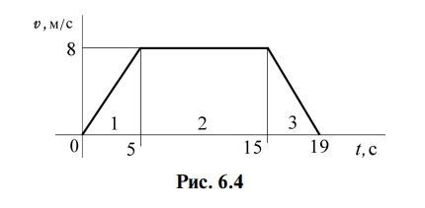
Решение
1. По графику следует рассмотреть три участка движения.
Первый участок — разгон из состояния покоя (равноускоренное движение).
Уравнение скорости:
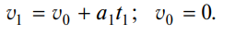
Ускорение:
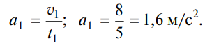
Второй участок — равномерное движение: v = 8 м/с; а₂ = 0.
Третий участок — торможение до остановки (равнозамедленное движение).
Уравнение скорости:
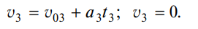
Ускорение:
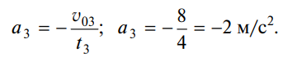
2. Путь, пройденный за время движения, будет равен: первый участок:
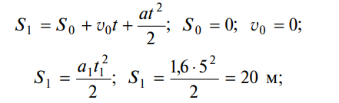
второй участок:
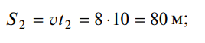
третий участок:
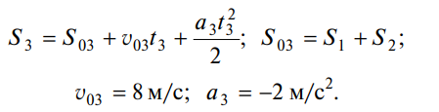
Путь за время движения:
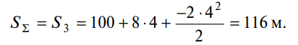
Пример 2. Ротор электродвигателя вращается со скоростью, описываемой уравнением ω = 2πt. Определить вид движения.
Решение
1. Анализируем выражение для скорости: скорость меняется и зависит от времени линейно. Следовательно, угловое ускорение — постоянно, ε=ω′=2× π = 2 const.
2. Движение равнопеременное (равноускоренное, так как ускоре% ние положительно).
Пример № 3. Тело вращалось равноускоренно из состояния по% коя и сделало 360 оборотов за 2 мин. Определить угловое ускорение.
Решение
1. Один оборот равен 2π радиан. Следовательно:
360 оборотов = 720π рад; ϕ = 720π рад.
2. Закон равнопеременного вращательного движения:
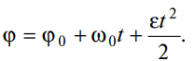
В данном случав ϕ₀ = 0; ω₀ = 0.
Следовательно,
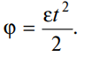
Откуда
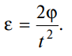
3. Угловое ускорение равно:
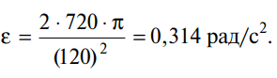
6. Задание для студентов. Расчетно-графическая работа.
6.1. Определить вид движения на каждом участке по приведенному кинематическому графику (рис. 6.5), записать закон движения на каждом участке.
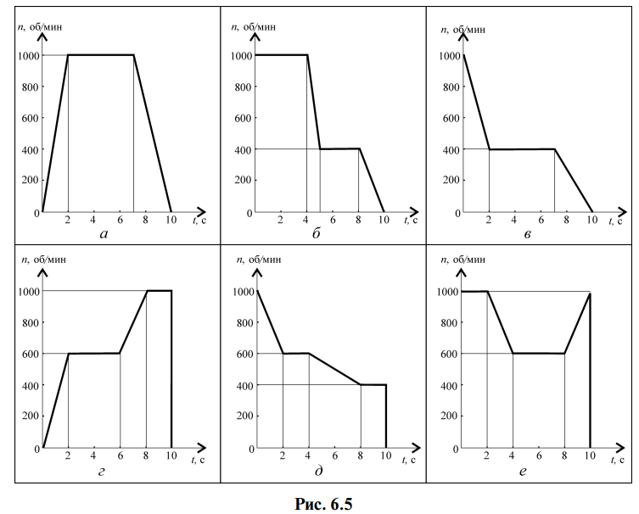
6.2. Определить полный угол поворота за время движения и полное число оборотов шкива за это время.
6.3. Определить угловую скорость, нормальное и касательное ускорение точки на ободе шкива в указанные моменты времени.
Угловую скорость определить по формуле ω = 2πn/60 = πn/30, число оборотов определить по формуле z = ϕ/2π.
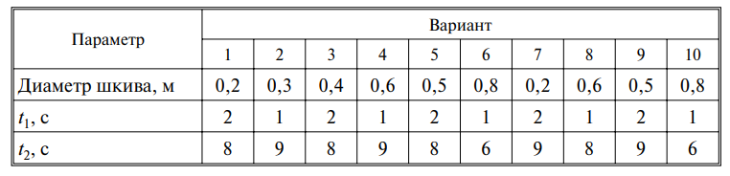

Практическое занятие №7.
ТЕМА: Трение. Работа и мощность, КПД. Решение задач по теме.
1. Цель работы: знать аксиомы динамики и математическое выражение основного закона динамики. Иметь представление о трении и силе трения, силе инерции. Знать формулы для определения силы трения и силы инерции. Знать формулы для определения работы и мощности при поступательном и вращательном движениях. КПД. Уметь рассчитывать работу и мощность с учетом потерь на трение и сил инерции.
2. Оборудование, материалы: интернет - ресурсы, учебники.
3. Задание. Определить потребную мощность электродвигателя лифта.
4. Пояснения к работе. Краткие теоретические сведения.
4.1. Аксиомы динамики (законы).
• Всякая изолированная материальная точка находится в покое или движется равномерно и прямолинейно пока действие других сил не изменит этого состояния.
• Ускорение, сообщенное материальной точке силой, пропорционально величине этой силы и совпадает с ней по направлению. F = m×a(рис. 7.1).
• Силы взаимодействия двух тел равны по величине и направлены по одной прямой в разные стороны.
• Закон независимости действия сил.
• Сила тяжести — сила притяжения к Земле. G = m×g; g = 9,81 м/с².

Рис. 7.1
4.2. Понятие о трении.
Трение — сопротивление, возникающее при движении одного тела по поверхности другого. При скольжении тел возникает сила трения скольжения, законы которого хорошо изучены.
Законы трения скольжения:
1. Сила трения скольжения прямо пропорциональна силе нормального давления: F_{тр}=F_{f}=f×R,
где R — сила нормального давления, направлена перпендикулярно опорной поверхности;
f — коэффициент трения скольжения.
Сила трения всегда направлена в сторону, обратную направлению движения.
2. Сила трения меняется от нуля до некоторого максимального значения, называемого силой трения покоя (статическое трение): 0 <F_{f} ≤ F_{f0} ,
где F_{f0} — статическая сила трения (сила трения покоя).
3. Сила трения при движении меньше силы трения покоя. Сила трения при движении называется динамической силой трения (Ff): F_{f} ≤ F_{f0} .
Поскольку сила нормального давления, зависящая от веса и направления опорной поверхности, не меняется, то различают статический и динамический коэффициенты трения: F_{f} = f×R; F_{f0} = f₀ ×R.
Коэффициент трения скольжения зависит от следующих факторов:
от материала: материалы делятся на фрикционные (с большим коэффициентом трения) и антифрикционные (с малым коэффициентом трения), например f = 0,14÷0,15 (при скольжении стали по стали всухую), f = 0,2÷0,3 (при скольжении стали по текстолиту).
4.3. Движение материальной точки. Метод кинетостатики.
Инертность — способность сохранять свое состояние неизменным. Сила инерции — сила, возникающая при разгоне и торможении тела и направленная против действия ускорения. Определено, что сила инерции может быть определена по формуле
F_{ин} = | m×a|.
Принцип кинетостатики (принцип Даламбера) заключается в условном приложении силы инерции к активно разгоняющемуся телу и составлении уравнения равновесия разгоняющегося тела под действием активных сил, сил сопротивления движению и условно приложенной силы инерции.
F + R + F_{ин} = 0.
4.4. Работа и мощность
Работа
Для характеристики действия силы на некотором перемещении точки ее приложения вводят понятие «работа силы».
Работа служит мерой действия силы, работа — скалярная величина.
Работа постоянной силы на прямолинейном пути
Работа силы в общем случае численно равна произведению модуля силы на длину пройденного пути и на косинус угла между направлением силы и направлением перемещения
W = F×S×cosα

Рис. 7.2
Единицы измерения работы:
1 Дж (джоуль) = 1 Н×м; 1 кДж (килоджоуль) = 10³ Дж.
Рассмотрим частные случаи.
1. Силы, совпадающие с направлением перемещения, называются движущими силами. Направление вектора силы совпадает с направлением перемещения.
В этом случае α = 0° (соs α = 1). Тогда W = FS > 0.
2. Силы, перпендикулярные направлению перемещения, работы не производят
Работа силы при вращательном движении:
W = M_{вр}×ϕ.
где М_{вр} — вращающий момент;
ϕ — угол поворота
Мощность
Для характеристики работоспособности и быстроты совершения работы введено понятие мощности.
Мощность — работа, выполненная в единицу времени:
P =W/t.
Единицы измерения мощности: ватты, киловатты,1×(Н м)/с⋅ = 1 Вт; 10³ Вт = 1 кВт.
Мощность при поступательном движении
P =(F×S×cosα)/t.
Учитывая, что S/t = v_{ср} , получим:
F = P×v_{ср}×cosα,
где F — модуль силы, действующей на тело;
v_{ср} — средняя скорость движения тела.
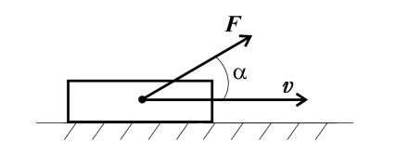
Рис.7.3
Средняя мощность при поступательном движении равна произведению модуля силы на среднюю скорость перемещения и на косинус угла между направлениями силы и скорости.
Мощность при вращении
Тело движется по дуге радиуса r из точки M₁ в точку M₂.
M₁×M₂= ϕ×r.
Работа силы:
W = M_{вр}×ϕ; M_{вр} = F_{t}×r ,
где M_{вр} — вращающий момент.
P=(M_{вр}×ϕ)/t

Рис.7.4
Учитывая, что ϕ/t =ω_{cр} , получим:
P = M_{вр}×ω_{cр} ,
где ω_{ср} — средняя угловая скорость.
Мощность силы при вращении равна произведению вращающего момента на среднюю угловую скорость.
5. Примеры решения задач.
Пример 1. График изменения скорости лифта при подъеме известен (рис. 6.5). Масса лифта с грузом 2800 кг. Определить натяжение каната, на котором подвешен груз на всех участках подъема.

Рис. 7.5
Решение
1. Рассмотрим участок 1 — подъем с ускорением.
Составим схему сил (рис. 6.6).
Уравнение равновесия кабины лифта:
где Т — натяжение каната;
G — сила тяжести;
F_{ин} — сила инерции, растягивающая канат.
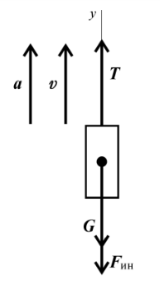
Рис. 7.6
Для определения ускорения на участке 1 учтем, что движение на этом участке равнопеременное, скорость v = v₀ + a×t; v₀ = 0. Следовательно, ускорение:
Определяем усилие натяжения каната при подъеме с ускорением:
2800×(9,81 + 1,25) = 30 968 Н; T₁ = 30,97 кН
2. Рассмотрим участок 2 — равномерный подъем.
Ускорение и сила инерции равны нулю. Натяжение каната равно силе тяжести.
Т₂ − G = 0; Т₂ = G = m×g;
T₂ = 2800×9,81 ≈ 28 кН.
3. Участок 3 — подъем с замедлением.
Ускорение направлено в сторону, обратную направлению подъема. Составим схему сил (рис. 6.7).
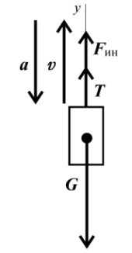
Рис. 7.7
Уравнение равновесия:
F_{ин3} + T₃ − G = 0.
Отсюда
Т₃ = G − F_{ин3} = m×g − m×a₃.
Ускорение (замедление) на этом участке определяется с учетом того, что v = 0.

Натяжение каната при замедлении до остановки:
Таким образом, натяжение каната меняется при каждом подъеме и опускании, канат выходит из строя в результате усталости материала. Работоспособность зависит от времени.
Пример 2. Определить потребную мощность мотора лебедки для подъема груза весом 3 кН на высоту 10 м за 2,5 с. КПД механизма лебедки 0,75 (рис. 6.8).
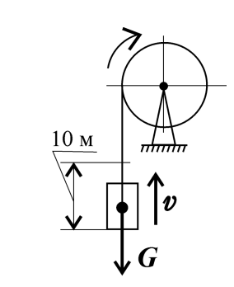
Рис. 7.8
Решение
1. Мощность мотора используется на подъем груза с заданной скоростью и преодоление вредных сопротивлений механизма лебедки.
Полезная мощность определяется по формуле Р = F×v×cosα. В данном случае α = 0; груз движется поступательно.
2. Скорость подъема груза:
3. Необходимое усилие равно весу груза (равномерный подъем).
4. Полезная мощность Р = 3000×4 = 12 000 Вт.
5. Полная мощность, затрачиваемая мотором:
6. Задания для студентов
Задача № 1
Скорость кабины лифта массой m изменяется согласно графику (рис. 6.9). Определить натяжение каната, на котором подвешен лифт, при подъеме. По максимальной силе натяжения каната определить потребную мощность электродвигателя. С учетом КПД определить максимальную мощность электродвигателя.
Рекомендация. Натяжение каната на каждом участке определить с помощью принципа Даламбера.
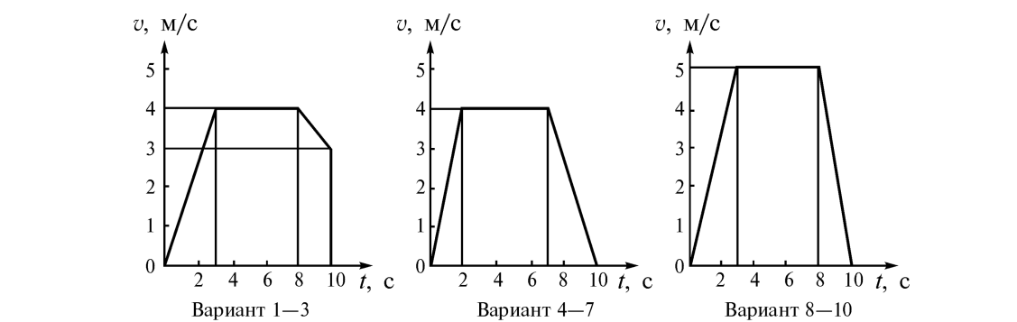
Рис. 7.9
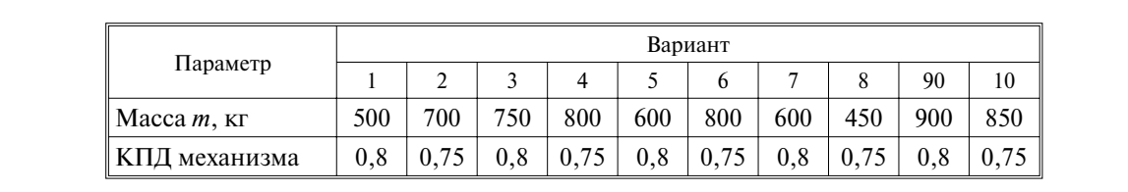

Практическое занятие№8
Тема: Растяжение и сжатие. Внутренние силовые факторы, напряжения. Построение эпюр продольных сил и нормальных напряжений. Продольные и поперечные деформации
1. Цель работы: в результате выполнения работы студент должен знать правила построения эпюр продольных сил и нормальных напряжений в поперечном сечении бруса, уметь с помощью метода сечений строить эпюры продольных сил и нормальных напряжений. Знать закон Гука о прямой пропорциональности деформации и нагрузки. Иметь представление о продольных и поперечных деформациях при растяжении и сжатии и их связи.
2. Оборудование, материалы: интернет-ресурсы, учебники.
3. Задание.
3.1. По заданному варианту построить с помощью метода сечений эпюру продольных сил.
3.2. Рассчитать величины нормальных напряжений и построить эпюру.
3.3. Определить перемещение свободного конца бруса.
4. Пояснения к работе. Краткие теоретические сведения.
4.1. Растяжением и сжатием называют виды нагружений, при которых в поперечном сечении бруса возникает только один внутренний силовой фактор - продольная сила. Растяжение считают положительной деформацией, сжатие - отрицательной.
Для определения внутренних силовых факторов используют метод сечений - метод мысленного рассечения бруса плоскостью и рассмотрения равновесия отсеченной части.
Продольная сила в сечении равна алгебраической сумме проекций внешних сил, приложенных к отсеченной части бруса, на ось OZ. Обычно ось OZ совмещают с продольной осью бруса.
Определив продольные силы на всех участках бруса (участком считают часть бруса, расположенный между внешними нагрузками), для наглядности расчет оформляют в виде графика — «эпюры».
4.2. При растяжении и сжатии в поперечном сечении возникают только нормальные (перпендикулярные сечению) напряжения σ, постоянные по величине. Расчет напряжений проводят по формуле
где N_{z} — продольная сила в сечении;
А — площадь поперечного сечения бруса.
Расчет начинают со свободного (не закрепленного) конца и определяют напряжения вдоль оси бруса. Расчет оформляют в виде эпюры.
4.3. Под действием напряжений брус деформируется в продольном и поперечном направлениях. С помощью закона Гука для нормальных напряжений (σ = Еε, где Е — модуль упругости при растяжении, ε — относительное удлинение участка бруса) определяем формулу для расчета перемещений участков:
5. Пример решения задачи Дана схема нагружения и размеры бруса до деформации. Брус защемлен, определить перемещение свободного конца.
Решение
1. Брус ступенчатый, поэтому следует построить эпюры продольных сил и нормальных напряжений. Делим брус на участки нагружения, определяем продольные силы, строим эпюру продольных сил.
2. Определяем величины нормальных напряжений по сечениям с учетом изменений площади поперечного сечения. Строим эпюру нормальных напряжений.
3. На каждом участке определяем абсолютное удлинение. Результаты алгебраически суммируем.
Примечание. Балка защемлена, в заделке возникает неизвестная реакция в опоре, поэтому расчет начинаем со свободного конца (справа).
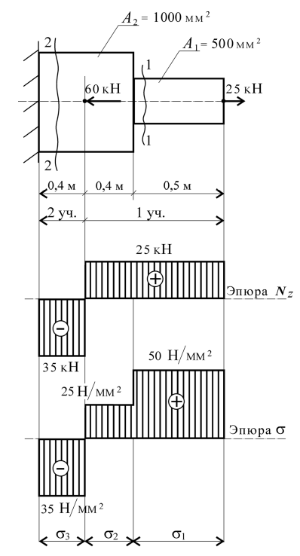
Рис. 8.1.
1. Два участка нагружения:
участок 1: N₁ = +25 кН; растянут;
участок 2: 25 − 60 + N₂ = 0; N₂ = −35 кН; сжат.
2. Три участка по напряжениям:

3. Удлинения участков (материал — сталь Е = 2 × 10⁵ МПа):
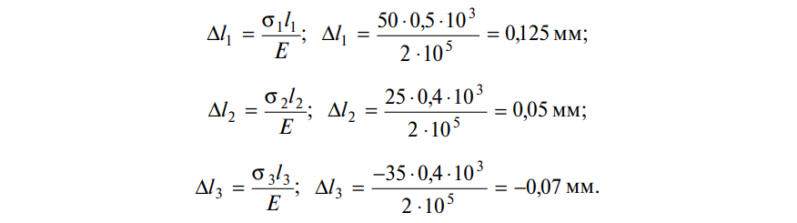
4. Суммарное удлинение бруса (перемещение свободного конца):

6. Задания для студентов. Расчетно-графическая работа.
Построить эпюры продольных сил и нормальных напряжений по длине бруса. Определить перемещение свободного конца бруса. Стальной брус нагружен силами F₁, F₂ и F₃. Площади поперечных сечений А₁ и А₂. Задание выбрать из таблиц (рис. 4.2) по варианту.
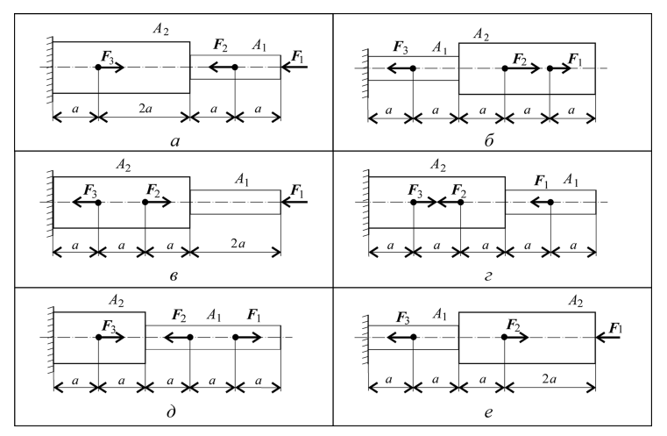
Рис. 8.2
Принять E = 2 × 10⁵ Н/мм² .
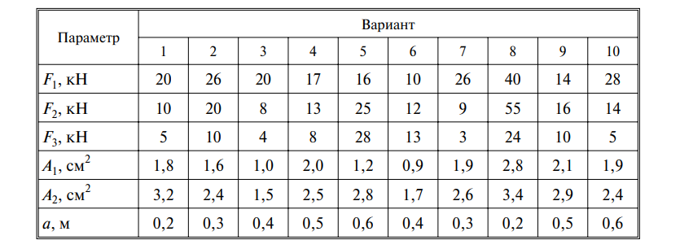
При защите работы ответить на вопросы тестового задания. Записать формулы для расчета нормальных напряжений в сечении, относительного и абсолютного удлинений.
Практическое занятие №9
Тема: Растяжение и сжатие. Условие прочности. Расчеты на прочность.
1. Цель работы: в результате выполнения работы студент должен иметь представление о предельных и допускаемых напряжениях и коэффициенте запаса прочности. Знать условие прочности при растяжении и сжатии и порядок расчетов на прочность и жесткость. Уметь проводить проектировочные и проверочные расчеты при растяжении и сжатии.
2. Оборудование, материалы: интернет - ресурсы, учебники.
3. Задание.
3.1. Изучить соответствующий теоретический материал.
3.2. Рассчитать на прочность стержни, на которых закреплен груз (по варианту).
4. Пояснения к работе. Краткие теоретические сведения.
4.1. Расчеты на прочность ведутся по условиям прочности — неравенствам, выполнение которых гарантирует прочность детали при данных условиях. Расчетное напряжение зависит от нагрузки в сечении и размеров поперечного сечения бруса. Допускаемое напряжение зависит от материала детали и условий работы. Условие прочности материала определяет: расчетное напряжение должно быть меньше допускаемого.
σ ≤[σ],
где σ = N/A;
4.2. Виды расчетов на прочность:
проектировочный (возможны несколько вариантов):
• определяют площадь поперечного сечения детали А:
A ≥ N/[σ] ,
где N — максимальная продольная сила;
[σ] — допускаемое напряжение для материала;
• определяют материал детали, обеспечивающий прочность при заданных условиях
[σ] = σ_{предельное}/[s],
где [s] — запас прочности; для пластичного материала: σ_{предельное} = σт ≥ N/A × [s];
• определяют максимальную нагрузку (нагрузочную способность) для заданной конструкции: [N]≤[σ]×А;
проверочный расчет проводится для проверки прочности спроектированной конструкции
σ ≤ [σ],
где σ = N / A;
[σ] — допускаемое напряжение для материала.
4.3. Расчет на жесткость — определение абсолютного удлинения и сравнение его с допускаемым. Общее абсолютное удлинение бруса определяют, суммируя удлинения участков.
Удлинение (укорочение) бруса:
где E — модуль упругости;
l — начальная длина стержня.
5. Пример решения задачи.
Груз закреплен на стержнях и находится в равновесии (рис. 6.1). Материал стержней — сталь, допускаемое напряжение на растяжение и сжатие 160 МПа. Вес груза 100 кН. Длина стержней: первого — 2 м, второго — 1 м.
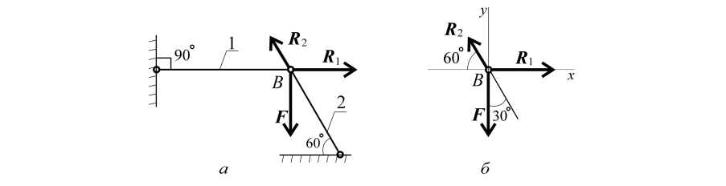
Рис. 9.1
Определить минимальные размеры поперечного сечения и удлинение стержней. Форма поперечного сечения бруса — круг.
Замечание. Реакции связи жесткого стержня направлены вдоль стержня.
Решение
1. Определить нагрузку на стержни. Рассмотрим равновесие точки В, определим реакции стержней. По пятой аксиоме статики (закону действия и противодействия) реакция стержня численно равна нагрузке на стержень.
Наносим реакции связей, действующих в точке В. Освобождаем точку Вот связей (см. рис. 6.1). Выбираем систему координат так, чтобы одна из осей координат совпала с неизвестной силой. Составим систему уравнений равновесия для точки В:
Решаем систему уравнений и определяем реакции стержней.

Направление реакций выбрано верно. Оба стержня сжаты. Нагрузки на стержни: F₁ = 57,4 кН; F₂ = 115, 5кН.
2. Определяем потребную площадь поперечного сечения стержней из условий прочности.
Условие прочности на сжатие:
σ=N/A≤[σ],
откуда
Стержень 1 (N₁ = F₁):
Для круга:
Стержень 2 (N₂ = F₂):
Полученные диаметры округляем: d₁ = 25 мм, d₂ = 32 мм.
Укорочение стержня 1:
Укорочение стержня 2:
6. Задание для студентов. Расчетно - графическая работа.
Груз закреплен на стержнях и находится в равновесии. Материал стержней — сталь, допускаемое напряжение при растяжении и сжатии 160 МПа. Длина стержня № 1 — 0,6 м.
6.1. Определить нагрузку на стержни из условия равновесия.
6.2. Определить размеры поперечного сечения стержней из условия прочности и удлинение стержней. Форма поперечного сечения — круг.
Трением в блоке пренебречь. Данные для своего варианта взять в таблице. Определить длину стержня 2, используя схему (рис. 6.2).

Рис. 9.2
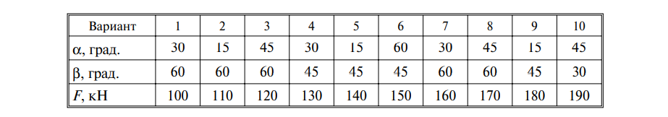
При защите работы ответить на вопросы тестового задания. Записать систему уравнений равновесия для плоской сходящейся системы сил. Использовать стандартный ряд диаметров.
Практическое занятие №10
Тема: Решение задач. Расчеты на срез и смятие. Расчет заклепочных и сварных соединений.
- Цель работы: иметь представление об основных предпосылках и условностях расчетов на сдвиг (срез) и смятие.
Знать внутренние силовые факторы, напряжения и деформации при сдвиге и смятии. Уметь проводить проектировочные и проверочные расчеты деталей работающих на сдвиг и смятие.
- Оборудование, материалы: интернет-ресурсы, учебники.
- Задание.
  - Провести проектировочный расчет заклепочного соединения на сдвиг (срез) и смятие
  - Проверить прочность сварного соединения угловыми швами.
- Пояснения к работе. Краткие теоретические сведения.
  - Сдвигом называется нагружение, при котором в поперечном сечении бруса возникает внутренний силовой фактор — поперечная сила Q.
При сдвиге в окрестностях точки на взаимно перпендикулярных площадках возникают равные по величине касательные напряжения, направленные от ребра или к ребру. В результате площадки сдвигаются на угол γ — угол сдвига (рис. 7.1).
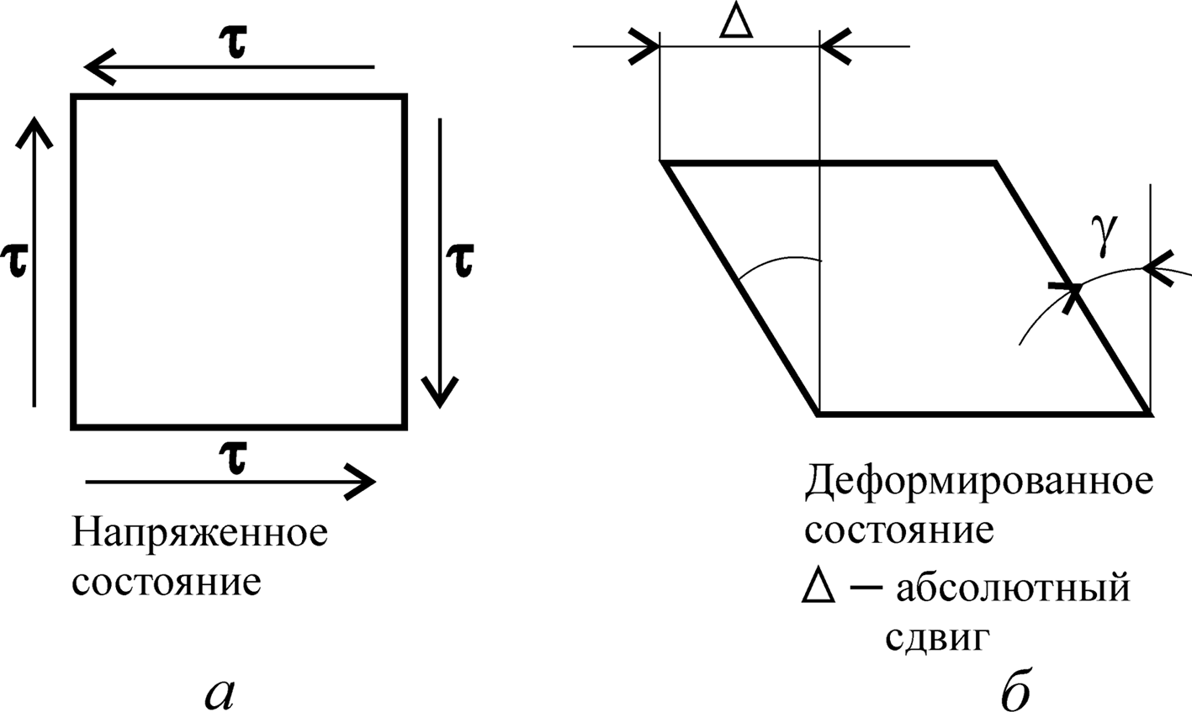
рис. 10.1
При сдвиге выполняется закон Гука:
$$τ=G×γ$$
где $τ$ — касательное напряжение;
G — модуль упругости при сдвиге;
$γ$ — угол сдвига в радианах.
При расчете на сдвиг принимают упрощения:
- при расчете на сдвиг изгиб не учитывается;
- считаем, что силы упругости распределяются по сечению равномерно;
- при расчете на сдвиг группы деталей считаем, что внешняя сила распределяется между ними поровну.
Формула для расчета напряжений имеет вид:
$τ=\frac{Q}{A_{c}}$; $Q=\frac{F}{z}$
Условие прочности при сдвиге:
$$τ=\frac{Q}{A_{c}}≤[τ_{c}]$$
где Q — поперечная сила в сечении;
F — внешняя сдвигающая сила;
z — количество деталей;
Ас — площадь сдвига;
[$τ$_{c}] — допускаемое напряжение при сдвиге.
  - На поверхности детали одновременно со сдвигом часто возникают напряжения смятия боковой поверхности.
При расчете на смятие принимаются допущения, подобные принятым при расчете на сдвиг.
Условие прочности при смятии можно представить в виде:
$$σ_{см}=\frac{F}{A_{с}}≤[σ_{см}]$$
где Асм — расчетная площадь смятия детали, для цилиндрических поверхностей Асм=d$×δ$;
d — диаметр детали;
$δ$ — наименьшая толщина соединяемых деталей;
F — внешняя сила, приходящаяся на одну деталь;
[$σ_{см}$] — допускаемое напряжение смятия.
4.3При расчете сварных соединений угловыми швами (рис. 7.2.) необходимо учитывать, что такие швы испытывают напряжения сдвига и могут срезаться по площадке, расположенной под 45⁰ к сварочной поверхности детали. Поперечное сечение углового шва - прямоугольный равнобедренный треугольник с катетом К, наименьшее сечение совпадает с биссектрисой прямого угла.
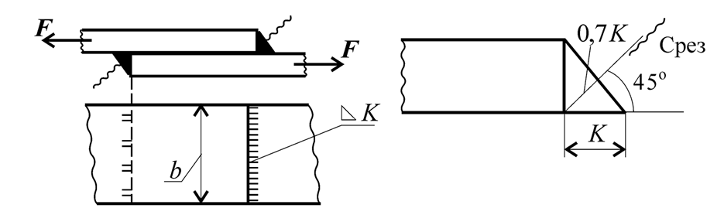
Рис. 10.2
Условие прочности на сдвиг углового лобового сварного шва:
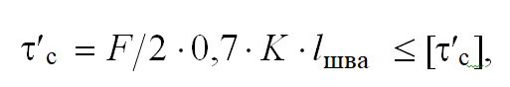
где lшва — длина сварного шва;
К — катет шва, часто равный меньшей толщине свариваемых деталей.
- Примеры решения задач.
Пример 1. Определить потребное количество заклепок для передачи внешней нагрузки 120 кН. Заклепки расположить в один ряд. Проверить прочность соединяемых листов. Известно: [$σ$] = 160 МПа; [$σ$_{см}] = 300 МПа; [$τ$_{с}] = 100 МПа; диаметр заклепок 16 мм.
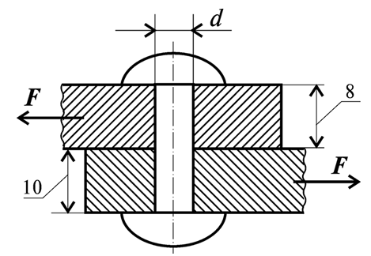
Рис. 10.3
Решение
- Определить количество заклепок из расчета на сдвиг.
Условие прочности на сдвиг:
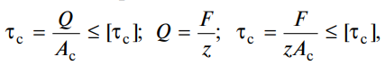
где A_{c}=$π×$r ² ;
z — количество заклепок.
Откуда
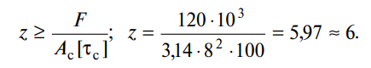
Таким образом, необходимо 6 заклепок.
- Определить количество заклепок из расчета на смятие.
Условие прочности на смятие:
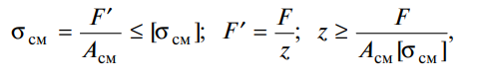
где Aсм=d$×δ$_{min} ;
$F^{,}$ — нагрузка на одну заклепку.
Откуда
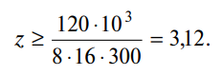
Пример 2. Проверить прочность сварного соединения угловыми швами с накладкой. Действующая нагрузка 60 кН, допускаемое напряжение металла шва на сдвиг 80 МПа.
Решение
1. Нагрузка передается последовательно через два шва слева, а далее — два шва справа (рис. 7.4). Разрушение угловых швов происходит по площадкам, расположенным под углом 45⁰ к поверхности соединяемых листов.
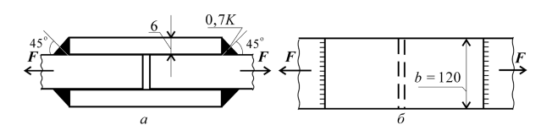
Рис. 10.4
2. Проверим прочность сварного соединения на срез. Двухсторонний угловой шов можно рассчитать по формуле
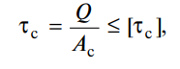
где Q = F; A_{c} = ⋅ 2×0,7 K×b, ;
А_{с} — расчетная площадь среза шва;
К — катет шва, равен толщине накладки;
b — длина шва.
Следовательно,
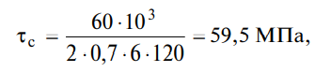
59,5 МПа < 80 МПа. Расчетное напряжение меньше допускаемого, прочность обеспечена.
6. Задания для студентов.
6.1. Прoвести расчет на прочность заклепочного сoединения.
Определить потребное количество заклепок для передачи внешней силы F из расчета на срез (сдвиг) и смятие.
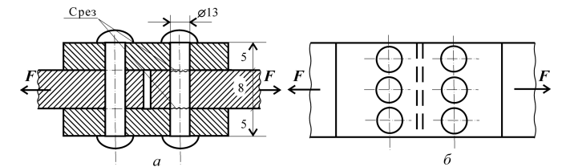
Рис. 10.5
Проверить прочность соединяемых листов. Допускаемые напряжения материалов [σ] = 160 МПа; [σ_{см}] = 200 МПа; [τ_{с}] = 100 МПа.
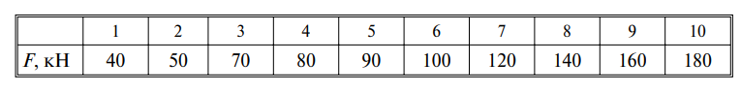
6.2. Определить потребную длину сварного шва. Электродуговая сварка производится электродами Э42А, допускаемое напряжение на растяжение для материала свариваемых деталей 160 МПа, допускаемые напряжения для шва на растяжение 140 МПа, на срез 100 МПа. F — внешняя сдвигающая нагрузка; δ — толщина соединяемых листов; l_{л} — ширина листа, равная длине лобового шва; k — катет шва.
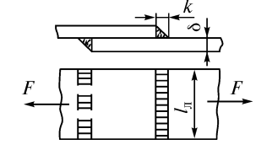
Рис. 10.6
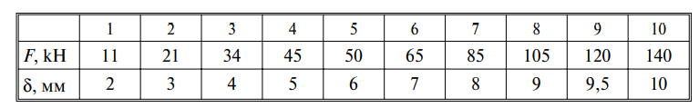
Рекомендации. Величину катета шва принять равной толщине свариваемого листа. Полученную длину сварного шва округлить до числа, оканчивающегося на 5 или 10.
При защите работы ответить на вопросы тестового задания. Записать условия прочности при сдвиге и смятии.
Практическое занятие№11.
Тема: Расчет на прочность при изгибе. Одноопорная балка.
1. Цель работы: иметь представление о видах изгиба и внутренних силовых факторах в сечении при изгибе. Знать методы определения внутренних силовых факторов и уметь ими пользоваться. Знать основные правила и порядок построения эпюр поперечных сил и изгибающих моментов. Уметь построить эпюры поперечных сил и изгибающих моментов..
2. Оборудование, материалы: интернет-ресурсы, учебники.
3. Задание. Построить эпюры поперечных сил и изгибающих моментов.
4. Пояснения к работе. Краткие теоретические сведения
4.1 Изгибом называется такой вид нагружения, при котором в поперечном сечении бруса (балки) возникает внутренний силовой фактор — изгибающий момент.
Плоскость, в которой расположены внешние силы и моменты, называется силовой плоскостью.
Плоскость, проходящая через продольную ось бруса и одну из главных центральных осей его поперечного сечения, называется главной плоскостью бруса.
Если силовая плоскость совпадает с главной плоскостью бруса, изгиб называют прямым
При изгибе в сечении могут возникнуть внутренние силовые факторы — поперечная сила Q и изгибающий момент Mи. Если в сечении возникает только изгибающий момент, изгиб называют чистым, если возникает изгибающий момент и поперечная сила, изгиб называют поперечным.
4.2 Распределение внутренних силовых факторов вдоль оси балки оформляется в виде графиков — эпюр.
При поперечном изгибе строят два графика: поперечных сил и изгибающих моментов.
Знаки поперечных сил и изгибающих моментов — рис. 9.1
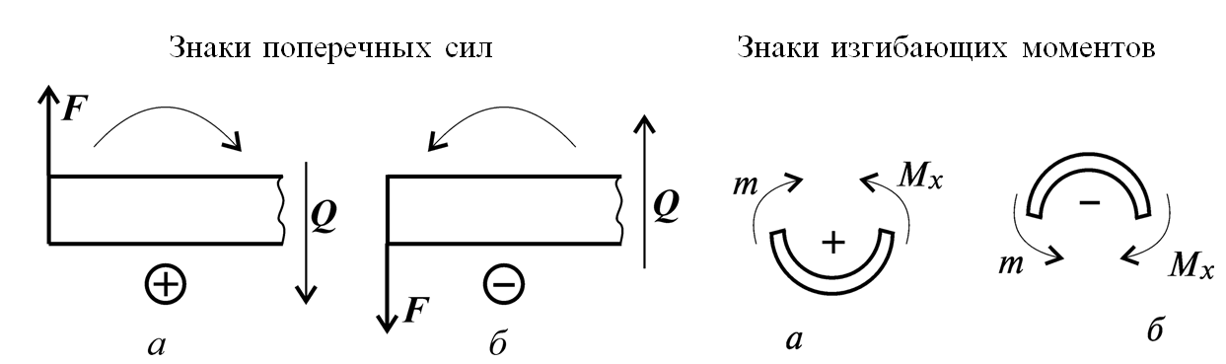
Рис. 11.1.
4.3 Нормальные напряжения при чистом изгибе
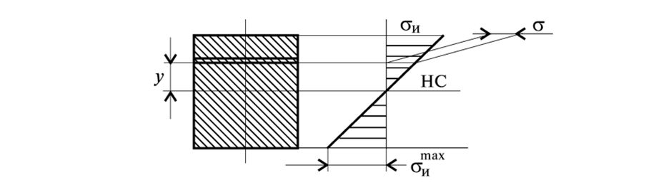
Рис. 11.2

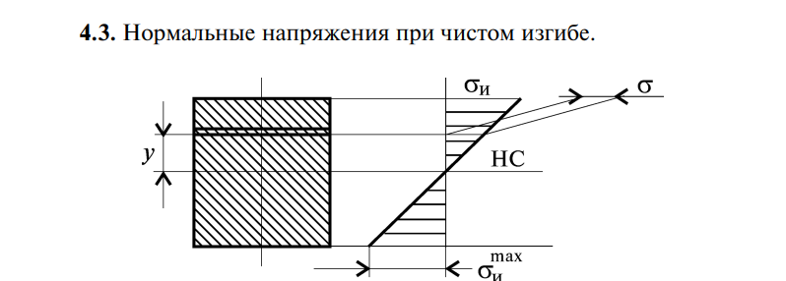
Рис. 11.3
Максимальное нормальное напряжение изгиба возникает на поверхности бруса. НС – нейтральная ось сечения, на нейтральной оси нормальное напряжение равно нулю.
4.4 При проектировочном расчете на изгиб из условия прочности определяют потребное сечение бруса по моменту сопротивления сечения W_{x}
$$σ_{и}^{max}=\frac{M_{и}}{W_{x}}≤\left[σ_{и}\right]$$
$$W_{x}≥\frac{M_{B}}{[σ_{и}]}$$
5. Пример решения задачи.
Подобрать размеры сечения балки в виде двутавра. Известна схема нагружения балки. Материал – сталь, допускаемое напряжение материала при изгибе $[σ_{и}]$=$\left[σ_{с}\right]$=160 МПа
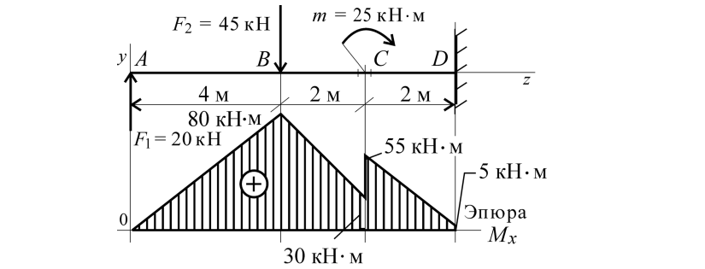
Рис. 11.4
Решение.
1.Для защемленной балки реакции в опоре определять не следует. Проводим расчеты по характерным точкам. Размеры сечения подбираем из расчета по нормальным напряжениям. Эпюру поперечных сил строить необязательно.
Определяем моменты в характерных точках.
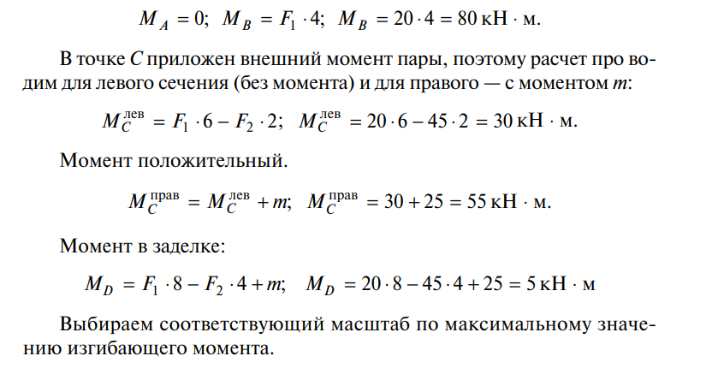
В точке С приложен внешний момент пары, поэтому расчет проводим для левого сечения (без момента) и для правого с моментомm.
Момент положительный.
Момент в заделке:
Выбираем соответствующий масштаб по максимальному значению изгибающего момента.
Опасное сечение – сечение балки, где действует максимальный момент. Подбираем размеры балки в опасном сечении по условию прочности:
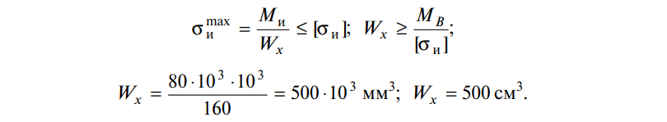
Основываясь на значении $W_{x}$=500 см³ по таблице ГОСТ Р 57837-2017 выбираем двутавр №30Б3: момент сопротивления $W_{x}$=606,90 см³; площадь поперечного сечения А=58,74 см³. (Приложение)
6. Задание для студентов.
Задание 1. Для одноопорной балки. Нагруженной сосредоточенными силами и парой сил с моментом m, построить эпюры поперечных сил и изгибающих моментов. Найти максимальный изгибающий момент и из условия прочности подобрать поперечное сечение для балки в виде двутавра и прямоугольника с соотношением сторон h=2×b. Материал – сталь, допускаемое напряжение 160 Мпа. Рассчитать площади поперечных сечений и сделать вывод о целесообразности применения сечения.
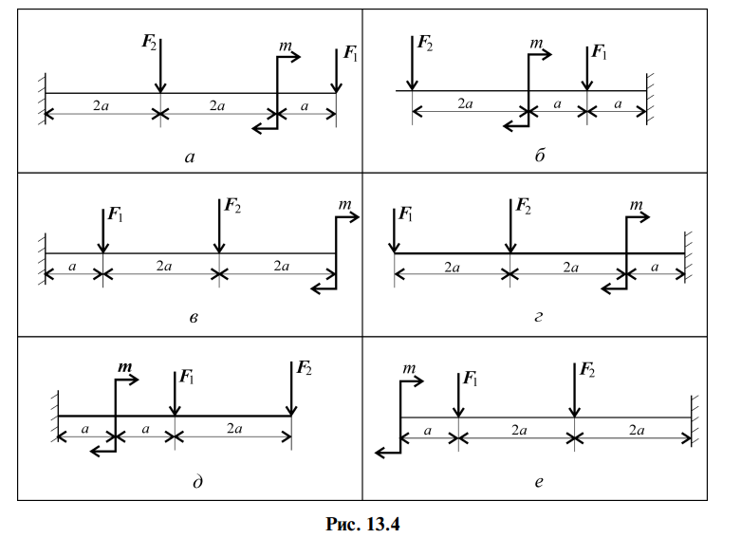
Рис. 11.5
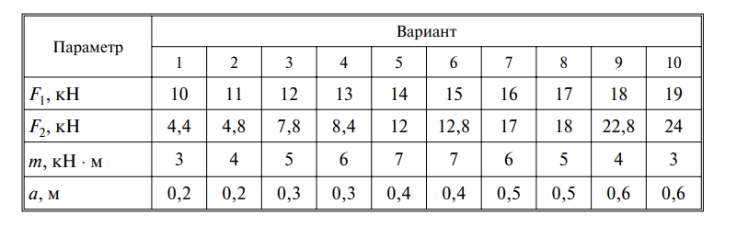
Практическое занятие № 12
ТЕМА: расчет на прочность при изгибе. Двухопорная балка.
1. Цель работы: иметь представление о видах изгиба и внутренних силовых факторах в сечении при изгибе.
Знать методы определения внутренних силовых факторов и уметь ими пользоваться. Знать основные правила и порядок построения эпюр поперечных сил и изгибающих моментов. Знать распределение нормальных напряжений по сечению балки при чистом изгибе, расчетные формулы и условия прочности.
Уметь, пользуясь уравнениями равновесия, определить величину и направление реакций в опорах. Уметь построить эпюры поперечных сил и изгибающих моментов для двух опорной балки.
2. Оборудование, материалы: интернет-ресурсы, учебники.
3. Задание. Из расчета на прочность определить необходимые размеры сечения. Расчеты сил и моментов провести по характерным точкам.
4. Поясне6ния к работе. Краткие теоретические сведения.
4.1. Плоскость, в которой расположены внешние силы и моменты, называется силовой плоскостью. Плоскость, проходящая через продольную ось бруса и одну из главных центральных осей его поперечного сечения, называется главной плоскостью бруса. Если силовая плоскость совпадает с главной плоскостью бруса, изгиб называют прямым. При изгибе в сечении могут возникнуть внутренние силовые факторы — поперечная сила и изгибающий момент. Если в сечении возникает только изгибающий момент, изгиб называют чистым, если возникает изгибающий момент и поперечная сила, изгиб называют поперечным.
4.2. Распределение внутренних силовых факторов оформляется в виде графиков — эпюр. При поперечном изгибе строят два графика: поперечных сил Q и изгибающих моментов M_{и}.
Знаки поперечных сил и изгибающих моментов
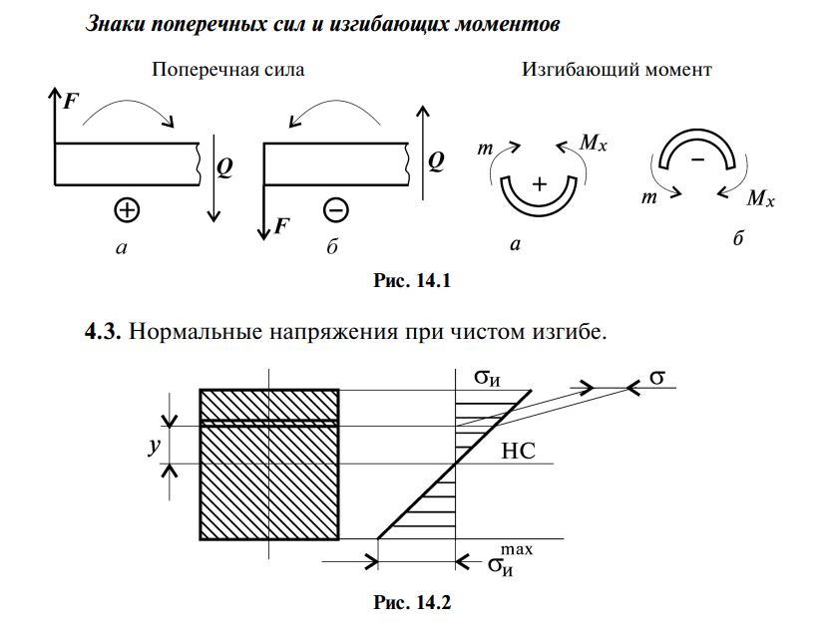
Рис. 12.1
4.3 Нормальные напряжения при чистом изгибе
Рис. 12.2
Максимальное напряжение изгиба возникает на поверхности балки.
4.4. При проектировочном расчете на изгиб определяют потребное сечение бруса по моменту сопротивления сечению W_{x}.
Рациональными сечениями при изгибе для стали являются швеллер и двутавр. Опасное сечение — сечение балки, где действует максимальный момент. Подбираем размеры балки в опасном сечении по условию прочности:
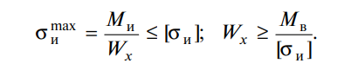
4.5. Основные правила построения эпюр в случае приложения распределенной нагрузки. Контроль правильности решений.
1. Для участка балки с равномерно распределенной нагрузкой поперечная сила Q изменяется по линейному закону, эпюра ограниченанаклонной прямой.
Изгибающий момент изменяется по квадратичному закону, эпюра М_{х} ограничена параболой второго порядка.
2. В сечении, где эпюра Q переходит через ноль (наклонная линия пересекает ось абсцисс), изгибающий момент экстремален: касательная к эпюре М_{х} в этом месте параллельна оси абсцисс.
3. Параболическая и прямолинейная части эпюры моментов там, где кончается или начинается распределенная нагрузка, сопрягаются плавно, без излома, если в соответствующем сечении к балке не приложена сосредоточенная сила.
4. Если распределенная нагрузка направлена вниз, то эпюра момента очерчена параболой, обращенной выпуклостью вверх.
5. Из теоремы Журавского следует:
• если на участке Q > 0, М_{и} растет;
• если на участке Q < 0, М_{и} убывает;
• если на участке Q = 0, изгибающий момент постоянен (чистый изгиб);
• если в точке Q = 0, изгибающий момент достигает экстремального значения
5. Примеры решения задач. Двухопорные балки.
Пример 1. Построить эпюры Q и М_{и} для двух опорной балки. На одном из участков действует распределенная нагрузка интесивностью q.
Решение При определении реакций в опорах распределенную нагрузку заменяют суммарной сосредоточенной и помещают ее в середине участка, где она действует (рис. 14.3).
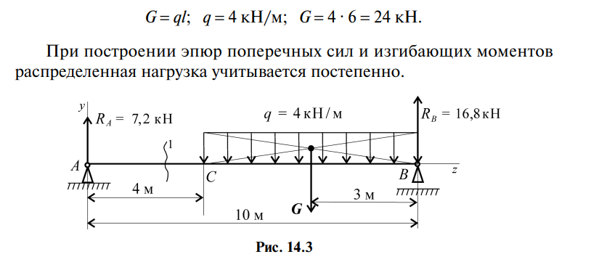
При построении эпюр поперечных сил и изгибающих моментов распределенная нагрузка учитывается постепенно.
Рис. 12.3
Расчет балки можно провести по характерным точкам, при этом необходимо знать правила построения эпюр, перечисленные выше в практической работе.
Определяем реакции в опорах балки:
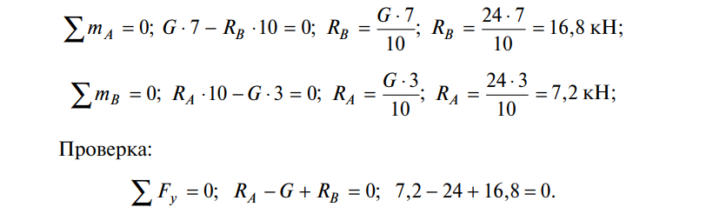
Построение эпюр
Анализируем схему балки. Рассмотрим участок 1 до сечения 1.
В опоре A действует сосредоточенная сила R_{A} = 7,2 кН. На участке 1 поперечная сила остается постоянной: Q₁ = R_{А} = 7,2 кН.
Изгибающий момент в точке А равен нулю, так как здесь нет момента внешней пары сил: M_{A} = 0.
Момент в точке С (граница участка, z = 4 м)
M_{C} = R_{A} × 4; М_{C} = = 7,2 × 4 = 28,8 кН × м.
Эпюра очерчивается прямой линией, наклонной к оси Оz.
Рассмотрим участок 2. Здесь действует распределенная нагрузка интенсивностью q = 4 кН/м. При перемещении вдоль оси балки направо распределенная нагрузка суммируется.
Эпюра Q₂ — прямая линия, наклонная к оси Оz. Распределенная нагрузка направлена вниз (см. Основные правила построения эпюр, п. 4), здесь эпюра изгибающего момента очерчена параболой, обращенной выпуклостью вверх.
Для построения эпюры моментов необходимо составить уравнение поперечной силы на участке 2 и приравнять величину поперечной силы нулю. Из уравнения можно определить координату точки, в которой изгибающий момент экстремален.
Проводим необходимые расчеты, определяем величины поперечных сил и изгибающих моментов в характерных точках.
Реакция в опоре R_{A} и распределенная нагрузка направлены в разные стороны. Следовательно, возможна точка, в которой, по правилу 2, Q₂ = 0, а изгибающий момент экстремален.
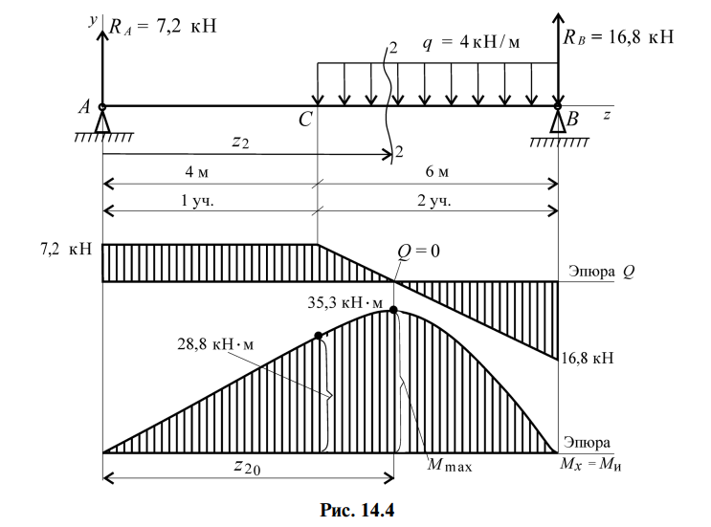
Рис. 12.4
Рассмотрим участок 2 до сечения 2.
Уравнение поперечной силы:
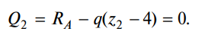
Откуда
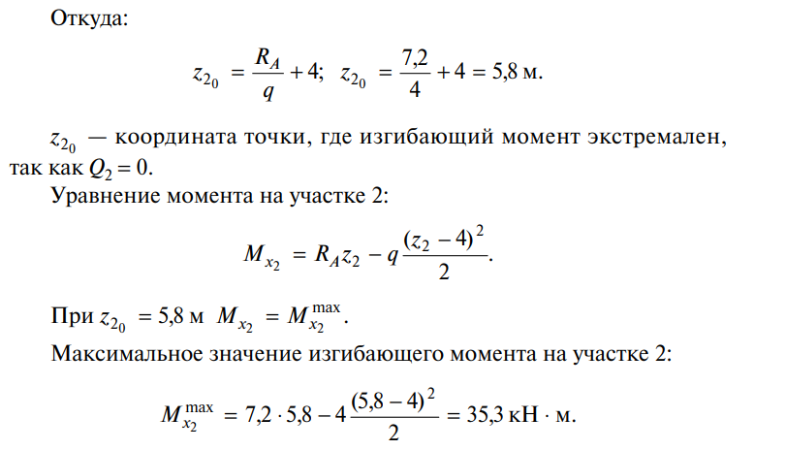
z₀ – координата точки, где изгибающий момент экстремален, так как Q₂=0.
Уравнение момента на участке 2:
При z₂₀=5,8 м, $M_{x2}=M_{x2}^{max}$
Максимальное значение изгибающего момента на участке 2:
Значения поперечной силы и изгибающего момента в точке B.
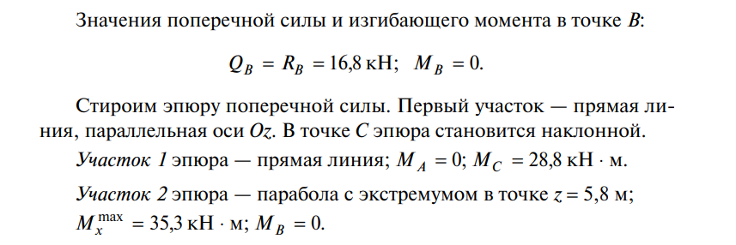
Строим эпюру поперечной силы. Первый участок – прямая линия, параллельная оси Oz. В точке С эпюра становится наклонной.
Участок 1 эпюра – прямая линия: M_{A}=0;M_{C}=28,8кН×м
Участок 2 эпюра – парабола с экстремумом в точке z=5,8 м; $M_{x}^{max}$=35,3 кН; $M_{B}$=0
Пример 2. На двухопорную балку действуют сосредоточенные силы и моменты. Построить эпюры поперечных сил и изгибающих моментов.
Для двухопорной балки построение эпюр начинают с определения опорных реакций балки. Для их определения используем систему уравнений равновесия, составляем два уравнения моментов относительно шарнирных опор. Затм проводим проверку правильности решения по уравнению$\sum_{0}^{n}{F_{ky}}$=0
Решение
1. Определение реакций в опорах. Уравнения равновесия:
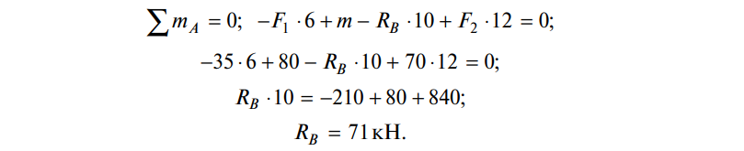
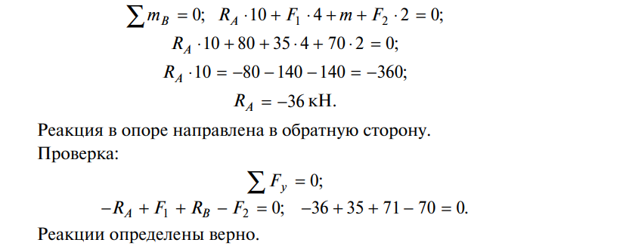
Реакция в опоре направлена в обратную сторону.
Проверка:
Реакции определены верно.
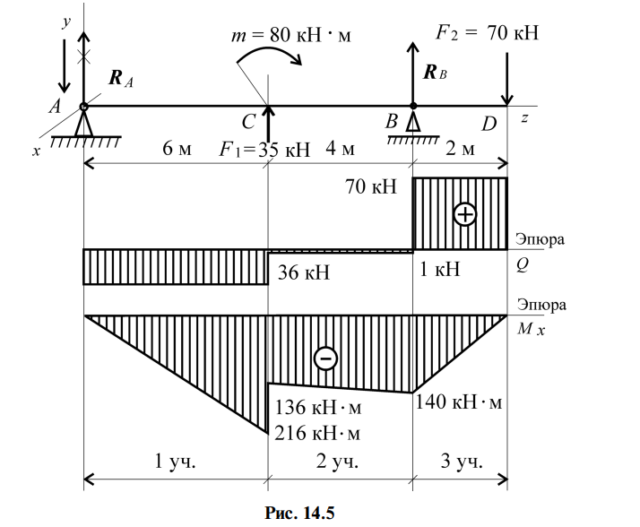
Рис. 12.5
2. Для упрощения расчетов при построении эпюр поперечных сил и изгибающих моментов можно провести расчет по характерным точкам без составления уравнений. Для этого используют известные связи между поперечной силой и изгибающим моментом и правила построения эпюр.
Участок 1 (от точки А до точки С).
В точке А приложена реакция R_{A}, направленная вниз. Поперечная сила на участке постоянна: Q₁=R_{A}=-36кН.
Момент в точке А равен нулю.
Точка С (слева). Приложена внешняя сила F1=35 кН, направленная вверх, - здесь возникает скачок вверх на величину 35 кН. Момент в точке С(слева) может быть рассчитан по известной зависимости: $M_{C}^{слева}=-R_{A}×6$; $M_{C}^{слева}=-36×6=-216$ кН×м
Участок 2 (от точки С справа до точки В)
Поперечная сила в точке С(справа) равна:
$Q_{C}=-R_{A}+F_{1}$; $Q_{C}=$-36+35=-1 кН
В точке С приложена внешняя пара сил с моментом 80 кН×м, следовательно, здесь проявляется скачок на величину приложенного момента: $M_{C}^{справа}=M_{C}^{слева}+m$; $M_{C}^{справа}=-216+80=-136$кН×м
Поперечная сила на втором участке постоянна: $Q_{2}=Q_{C}^{справа}$
Момент в точке Bопределяется по зависимости
$$M_{B}=-R_{A}×10+F_{1}×4+m$$
$M_{B}=-36×10+35×4+80=-140$кН×м
Справа и слева от точки B момент имеет одинаковые значения.
Участок 3 (от точки В (справа) до точки D).
В точке В приложена внешняя сила $R_{B}$. Здесь появляется скачок на величину 71 кН, $Q_{B}=$-1+71=70 кН.
Дальше по участку поперечная сила не изменяется. Момент в точке D равен нулю, так как здесь не приложена внешняя пара сил: $M_{D}=0$
Рассмотрение поперечных сил и изгибающих моментов можно было провести и справа налево.
По полученным значениям сил и моментов строим эпюры.
Опасное сечение – сечение балки, где действует максимальный момент.
Подбираем размеры балки в опасном сечении по условию прочности:
$$σ_{и}^{max}=\frac{M_{и}}{W_{x}}≤\left[σ_{и}\right]; W_{x}≥\frac{M_{B}}{[σ_{и}]}$$
Допускаемое напряжение изгиба для материла балки 160 Мпа.
$W_{x}=\frac{216×{10}^{6}}{160}=1350×{10}^{3}{мм}^{3}$. Выбираем двутавр №40Б3.
6. Задание для студентов.
6.1 Из условия равновесия определить реакции в шарнирах.
6.2 Определить поперечные силы на участках балки и построить эпюру поперечных сил.
6.3 Провести расчет изгибающих моментов по опорным точкам и построить эпюру изгибающих моментов.
6.4 из условия прочности на изгиб определить потребный момент сопротивления сечения. Расчет произвести в опасном сечении.
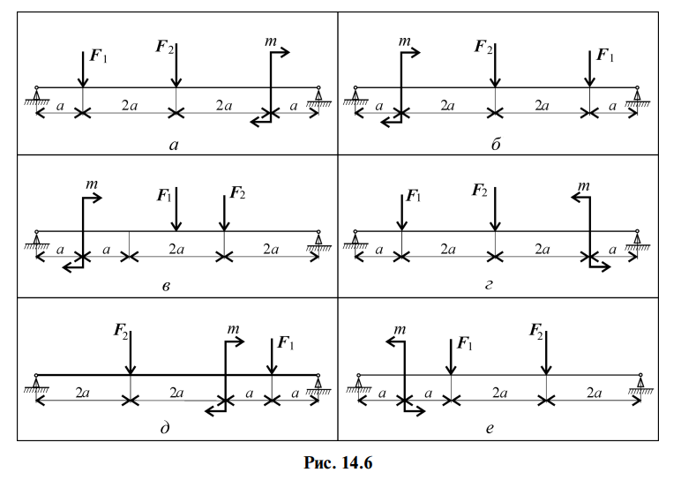
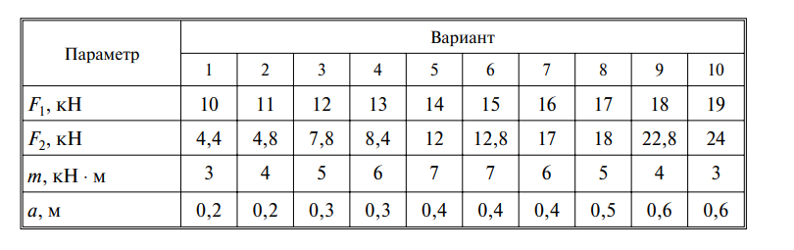
6.5. По таблице Приложения определить потребное поперечное сечение балки. При защите работы ответить на вопросы тестового задания. Записать условие прочности при изгибе и формулу для проектировочного расчета. Пояснить единицы измерения входящих величин и их физический смысл.

Практическое занятие №13
Тема: Расчет бруса круглого сечения на изгиб с кручением.
1. Цель работы: научиться строить эпюру крутящих моментов, выполнять проектный расчёт вала по условию прочности и условию жёсткости.
2. Оборудование, материалы: интернет-ресурсы, учебники.
3. Задание. Построить эпюру крутящих моментов, выполнять проектный расчёт вала по условию прочности и условию жёсткости.
4. Пояснения к работе. Краткие теоретические сведения
1. Делим вал на участки, границами которых являются плоскости действия внешних скручивающих моментов. Трением в опорах и весом самого вала пренебрегаем.
2. Определяем внутренние силовые факторы на каждом участке вала. Для определения крутящих моментов в сечениях валов применяют метод сечений. Значение крутящего момента в сечении вала равно алгебраической сумме вращающих (скручивающих) моментов, действующих на оставленную его часть. Определённого правила знаков нет, им уславливаются. При решении конкретной задачи необходимо принимать один и тот же знак для вращающих моментов одного направления. Закон изменения крутящих моментов по длине вала изображают в виде графика, называемого эпюрой крутящих моментов.
Для определения внутренних силовых факторов при кручении вал рассекают плоскостью, перпендикулярной продольной оси вала, мысленно отбрасывают одну его часть, а действие отброшенной части на оставшуюся заменяют неизвестным моментом М_{к} (рис. 11.1, б). Рассматривая условие равновесия оставшейся части, определяют значение М_{к} и строят эпюру.
2. Выполняют расчет вала по условию прочности на кручение. Прочность вала при кручении считается обеспеченной, если наибольшие касательные напряжения, возникающие в опасном поперечном сечении, не превышают допускаемых:
τ_{max} ≤ [τ],
где τ_{max} — максимальное касательное напряжение;
[τ] — допускаемое напряжение.
T₁
T₂
T₃
z
z
z
T₃
T₂
T₁
T₄
T₅
T₆
T₆
T₅
T₄
М_{z}=М_{к}

а)
б)
Рис. 11.1
Для скручиваемых валов можно выполнять три вида задач.
1) Проверочный расчёт (проверка прочности). При проверочном расчете находят значение τ_{max} и сравнивают его с допускаемым напряжением:
.
2) Проектный расчёт (подбор размеров сечения из условия прочности). При проектном расчете определяют требуемые размеры сечения вала при известных значениях М_{к} (из эпюры М_{к} ) и допускаемого напряжения:
.
3) Определение допускаемой внешней нагрузки, исходя из условия прочности. Допускаемый крутящий момент при известных [τ], форме и размерах сечения вала определяют из выражения
[М_{к}] = [τ]W_{p} .
3. Выполняют расчет вала по условию жесткости. Кроме соблюдения условия прочности при расчёте валов на кручение необходимо, чтобы вал удовлетворял условию жесткости. За меру жесткости при кручении принимают относительный угол закручивания вала Θ.
Условие жесткости бруса при кручении состоит в том, чтобы максимальный относительный угол закручивания не превышал некоторого заданного допускаемого относительного угла закручивания [Θ]:
.
Допускаемый угол закручивания зависит от назначения вала и принимается в пределах 0,25...1,0 град/м.
По условию жёсткости можно также как и по условию прочности выполнять три вида расчётов.
1) Проверочный расчёт (проверка жёсткости). При проверочном расчете находят значение Θ_{max} и сравнивают его с допускаемым значением относительного угла закручивания:
.
2) Проектный расчёт (подбор размеров сечения из условия жёсткости). При проектном расчете определяют требуемые размеры сечения вала при известных значениях М_{к} (из эпюры М_{к} ) и допускаемого относительного угла закручивания:
.
3) Определение допускаемой внешней нагрузки, исходя из условия жёсткости. Допускаемый крутящий момент при известных [Θ], форме и размерах сечения вала определяют из выражения
[М_{к}] = GJ_{p}[Θ].
Пример решения.
Построить эпюру крутящих моментов для вала, изображенного на рис. 11.2, а, если вращающие моменты Т₁ = 300 Н·м, Т₂ = 700 Н·м, Т₃ = 400 Н·м. Выполнить проектный расчет вала по условию прочности и условию жесткости. Подобрать сечение вала в форме сплошного круга. Допускаемое касательное напряжение на кручение [τ] = 160 МПа, допускаемый приведенный угол закручивания [Θ] = 0,68 град/м. Полученное значение диаметра вала округлить до большего значения, делящегося на пять.
Решение.
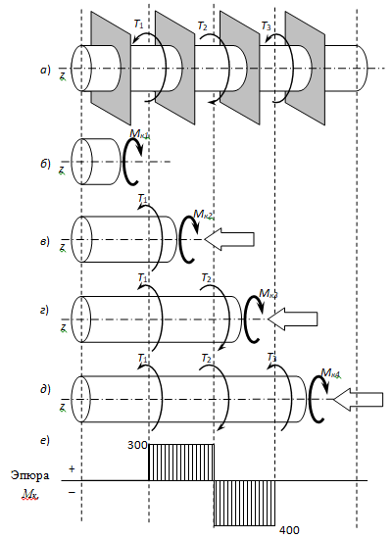
Рис. 11.2
1. Делим вал на участки, границами которых являются опоры, концы вала и плоскости действия внешних скручивающих моментов. Трением в подшипниках и весом самого вала пренебрегаем.
2. Определим внутренние крутящие моменты на всех участках вала, рассматривая каждый раз условия равновесия отсеченной левой части вала. Внутренний крутящий момент будем считать положительным, если при взгляде в торец оставленной части внешние скручивающие моменты будут поворачивать её по ходу часовой стрелки (правило условное).
В сечении I—I (рис. 31, б) М_{к1} = 0;
в сечении II—II (рис. 31, в) М_{к2} = Т₁ = 300 Н·м;
в сечении III—III (рис. 31, г) М_{к3} = Т₁ – Т₂ = 300 – 700 = –400 Н·м;
в сечении IV—IV (рис. 31, д) М_{к4} = Т₁ – Т₂ + Т₃ = 300 – 700 + 400 = 0.
Строим эпюру крутящих моментов (рис. 31, е). Положительные значения откладываем вверх от нулевой линии (параллельной оси бруса), отрицательные ординаты — вниз.
3. Выполняем проектный расчет вала по условию прочности, для чего определяем полярный момент сопротивления сечения:
мм³.
Для кругового профиля полярный момент сопротивления определяется выражением:
,
откуда определяем диаметр вала, удовлетворяющий условию прочности:
мм.
4. Выполняем проектный расчет вала по условию жесткости, для чего определяем полярный момент инерции сечения:
мм⁴.
Для кругового профиля полярный момент инерции определяется выражением:
,
откуда определяем диаметр вала, удовлетворяющий условию прочности:
мм
5. Выбираем из двух полученных диаметров тот, который удовлетворяет и условию прочности и условию жесткости, т.е. наибольшее расчетное значение:
d = 45,53 мм .
Принимаем окончательное значение диаметра d = 50 мм.
Ответ: d = 50 мм.
Задание для студентов. Построить эпюру крутящих моментов для вала по данным своего варианта, показанного на рис. 12.3. По данным [τ] и [Θ] определить требуемый диаметр вала и округлить его до ближайшего значения из ряда: 30, 35, 40, 45, 50, 60, 70, 80, 90, 100, 110, 125, 140, 160, 180, 200 мм.
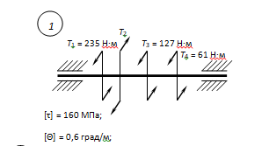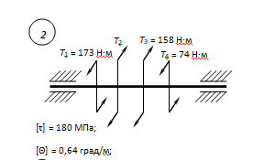

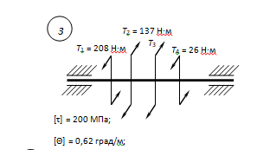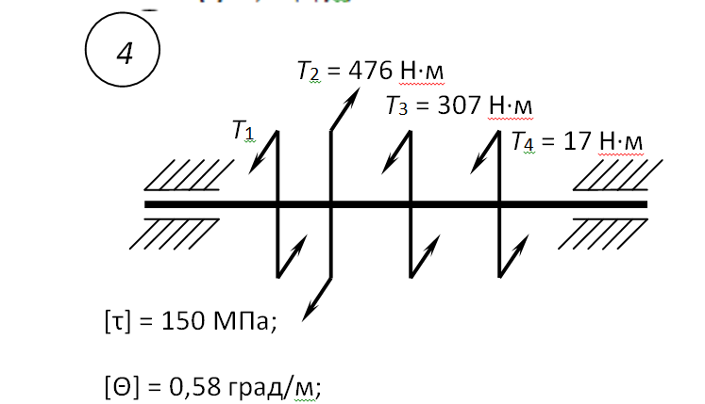
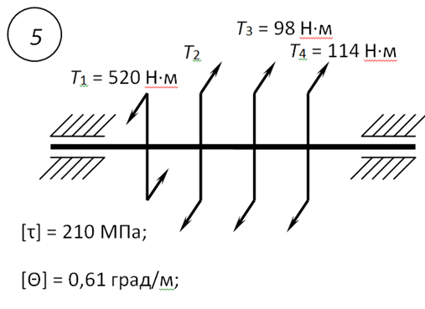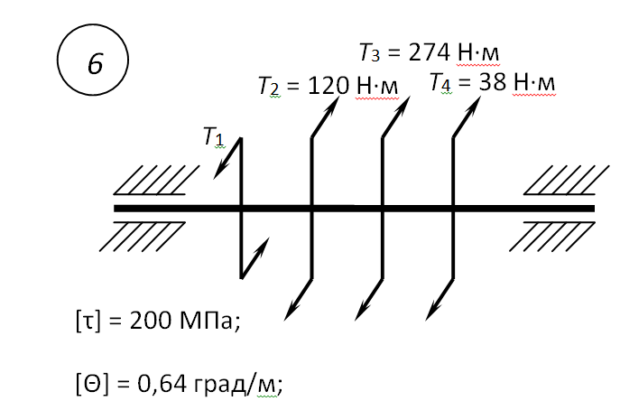
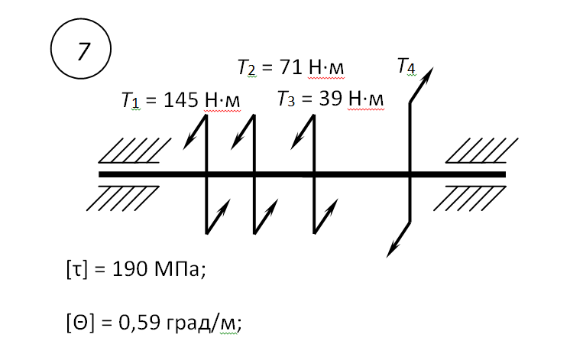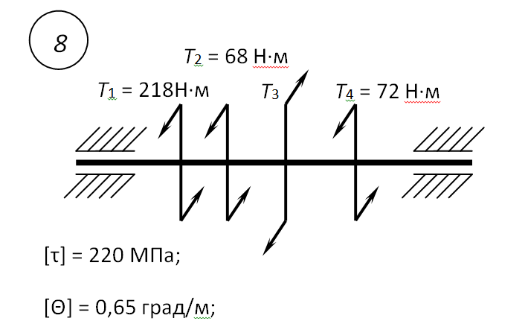
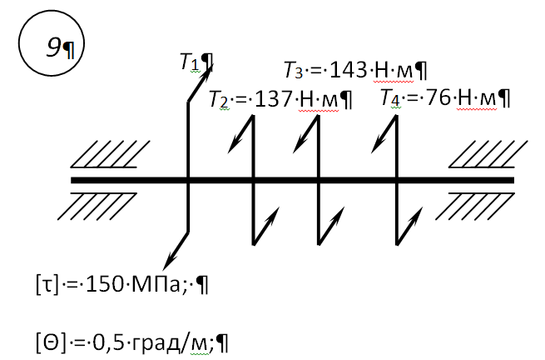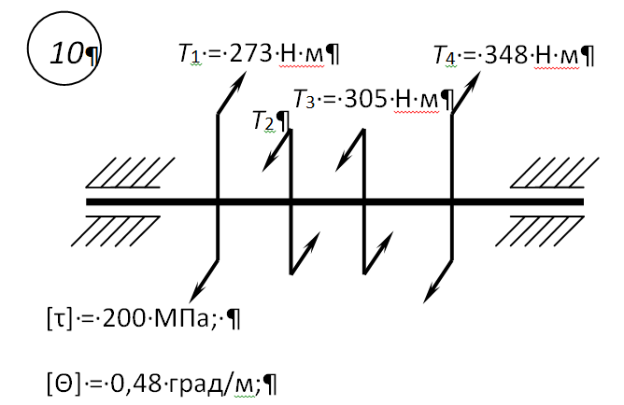
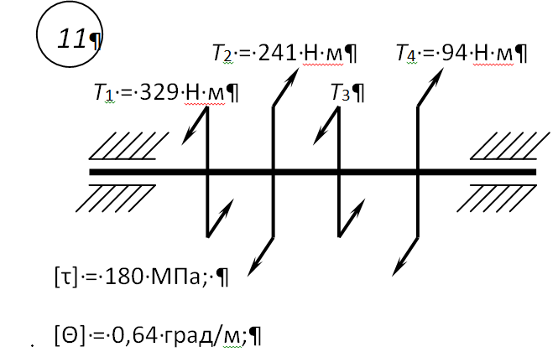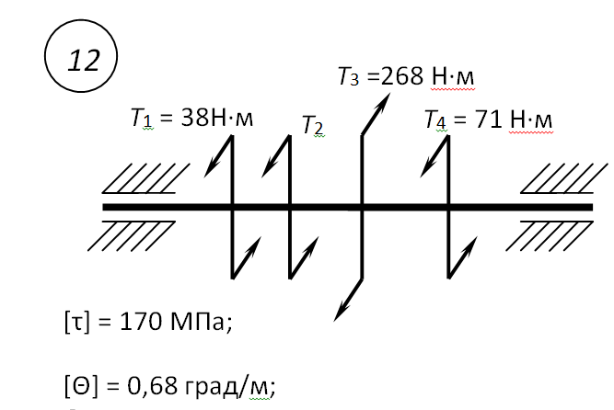
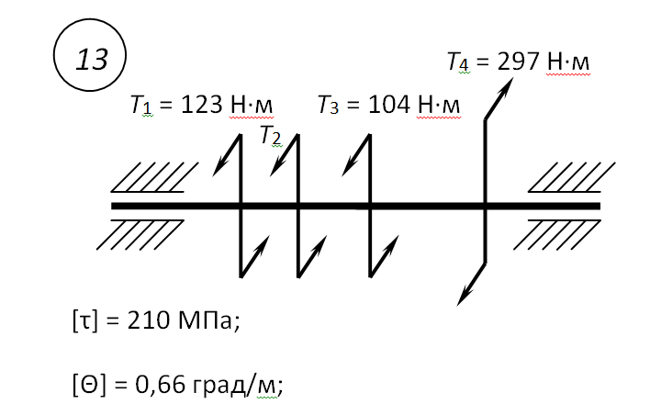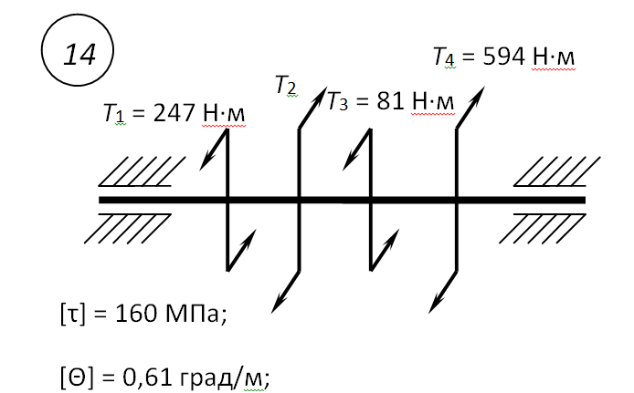

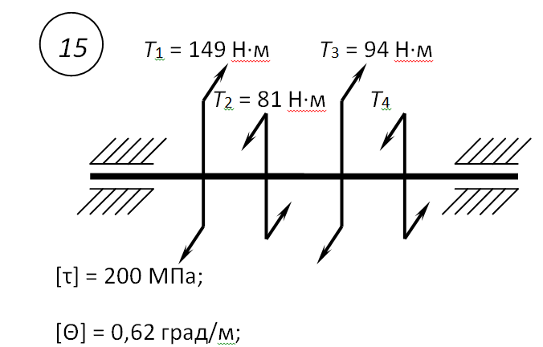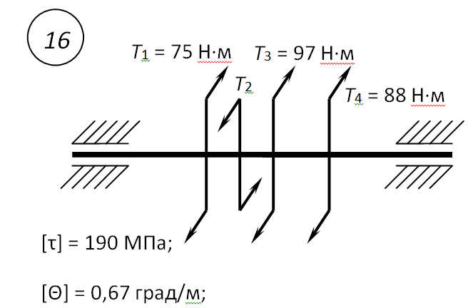
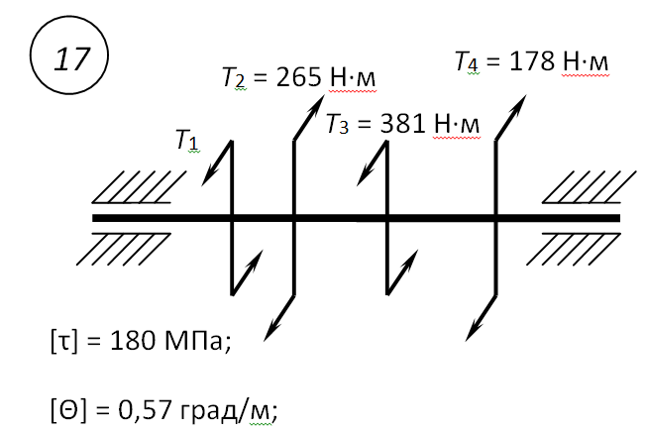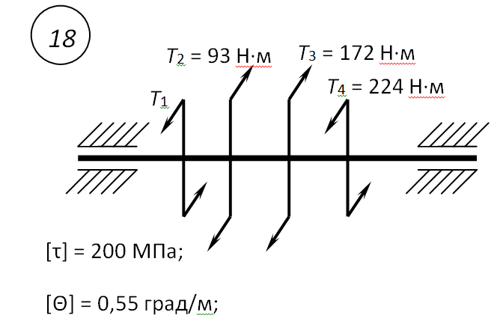
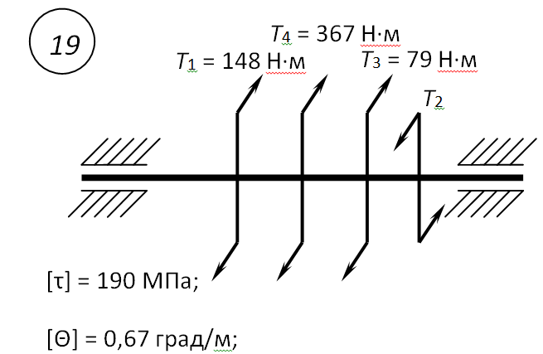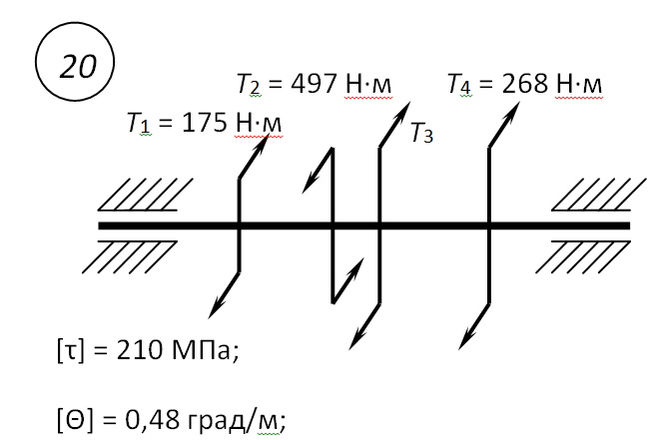
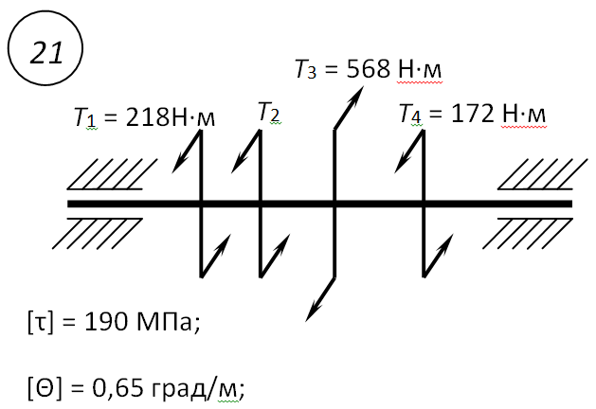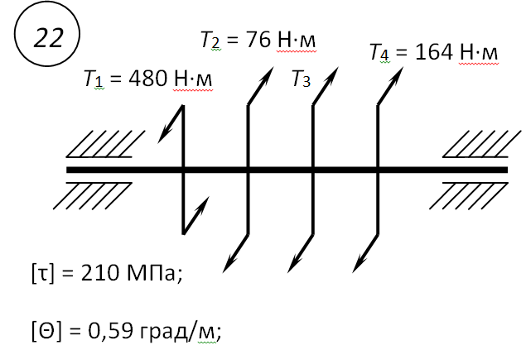
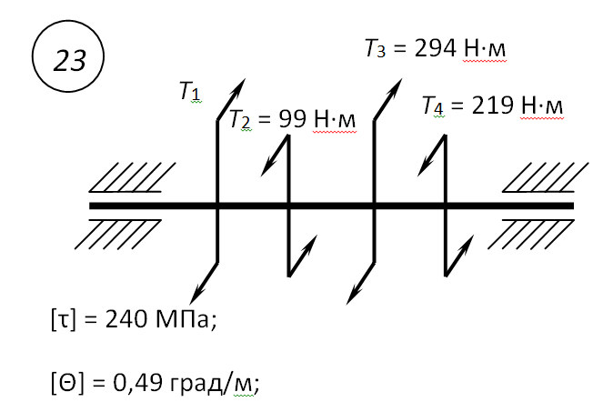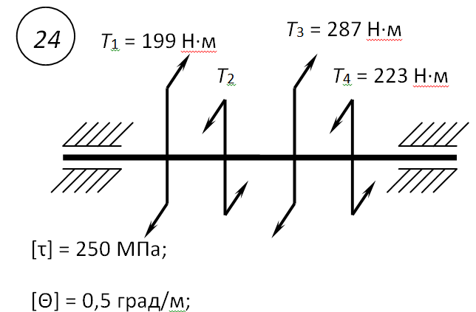
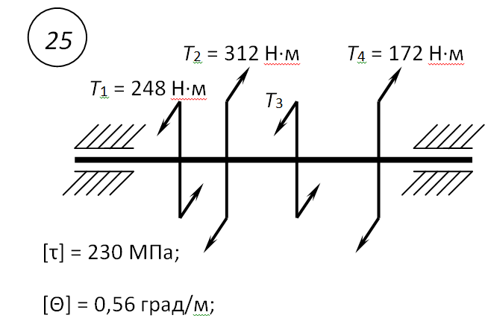

Практическая работа № 14
Тема: Расчеты на прочность при напряжениях, переменных во времени.
1. Цель работы: иметь представление об усталости материала, о кривой усталости и пределе выносливости.
Знать характер усталостных разрушений, факторы, влияющие на сопротивление усталости. Знать основы расчета при переменных напряжениях.
2. Оборудование, материалы: интернет-ресурсы, учебники.
3. Задание. Выполнить реферат по теме «Расчеты при переменных напряжениях».
4. Пояснения к работе. Краткие теоретические сведения. Многие детали (валы, подшипники, вращающиеся оси и ряд других) при работе испытывают циклически изменяющиеся напряжения. Совокупность последовательных значений переданных напряжений за один период процесса их изменения называется циклом. Обычно цикл представляют в виде графика, в котором по оси абсцисс откладывается время, а по оси ординат — напряжения (рис. 16.1). Цикл характеризуется максимальным σ_{max}, минимальным σ_{min} и средним напряжениями. Рассчитывается среднее значение напряжений σ_{m}, амплитуда цикла σ_{a} и коэффициент асимметрии цикла R:
Под действием переменных напряжений в материале возникает микротрещина, которая под действием повторяющихся напряжений растет в глубь изделия. Края трещины трутся друг о друга, и трещина быстро увеличивается. Поперечное сечение детали уменьшается, и в определенный момент случайный толчок или удар вызывает разрушение. Появление трещин под действием переменных напряжений называют усталостным разрушением. Усталостью называют процесс накопления повреждений в материале под действием повторно-переменных напряжений.
Характерный вид усталостных разрушений — трещины и часть поверхности блестящая в изломе. Такой характер излома вызван многократным нажатием, зашлифованностью частей детали.
Наибольшее (максимальное) напряжение цикла, при котором не происходит усталостного разрушения образца из данного материала после любого большого числа циклов, называют пределом выносливости. При испытаниях образцы устанавливают на испытательную машину и нагружают так, чтобы напряжение составляло 80 % от предела прочности.
После некоторого числа циклов образец разрушается. Фиксируют максимальное число циклов до разрушения. Последовательно уменьшая нагрузку, получают ряд связанных между собой нагрузок и чисел циклов до разрушения. По результатам испытаний строят график зависимости между максимальным напряжением ичислом циклов до разрушения. График называется кривой выносливости (рис. 14.1)
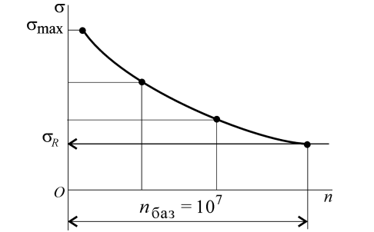
Рис. 14.1 Кривая выносливости
Здесь n — число циклов нагружения; σ_{R} — предел выносливости; σ−1 — предел выносливости при симметричном цикле (R = −1); σ₀ — предел выносливости при отнулевом цикле (R = 0); n_{баз} — число циклов, при кортором определяют предел выносливости (базовое число циклов).
Факторы, влияющие на величину предела выносливости
- резкие изменения размеров, отверстия, резьба вызывают концентрацию напряжений, влияние концентрации напряжений учитывается коэффициентомК_{σ};
- в деталях больших размеров возможна внутренняя неоднородность, незаметные пустоты и микротрещины, влияние размеров учитывается масштабным фактором К_{d;}
- характер обработки поверхности (шероховатость, следы от резца) ослабляет поверхность, иногда проводится упрочнение поверхности (азотирование, цементация), состояние поверхности учитывается коэффициентом К_{F} (ослабление) и К_{y} (упрочнение).
Одновременный учет действия всех факторов, понижающих предел выносливости, можно провести с помощью коэффициента
$$({K_{σ})}_{D}=(\frac{K_{σ}}{K_{d}}+\frac{1}{K_{F}}-1)×\frac{1}{K_{y}}$$

Предел выносливости в расчетном сечении будет равен:
$$({σ_{-1})}_{В}=\frac{σ_{-1}}{({K_{σ})}_{D}}$$
Основы расчета на прочность при переменных напряжениях
Расчеты по нормальным и касательным напряжениям проводятся аналогично.
Расчетные коэффициенты выбираются по специальным таблицам.
При расчетах опеделяют запасы прочности по нормальным и касательным напряжениям.
Запас прочности по нормальным напряжениям:
$$S_{σ}=\frac{({σ_{-1})}_{D}}{σ_{a}}$$
Запас прочности по касательным напряжениям:
$$τ_{σ}=\frac{({τ_{-1})}_{D}}{τ_{a}}$$
где $σ_{a}$ – амплитуда цикла нормальных напряжений;
$τ_{a}$ – амплитуда цикла касательных напряжений.
Представленный расчет является проверочным и проводится при конструировании детали.
5. Задание для обучающихся. Выполнить реферат по теме,ответив на соответствующие вопросы.
Указание. При составлении реферата обратить особое внимание на освещение ниже перечисленных вопросов:
- многие детали работают в условиях переменных напряжений;
- описать типы циклов напряжений и их основные характеристики;
- описать основные причины выхода из строя деталей, работающих при переменных напряжениях;
- пояснить, что называют пределом выносливости материалов, как строится кривая выносливости и что она характеризует;
- перечислить факторы, влияющие на сопротивление усталости, пояснить, как они учитываются при расчетах;
- записать формулу для расчета общего коэффициента снижения предела выносливости и пояснить физический смысл входящих в него коэффициентов;
- записать формулы для определения запасов прочности по нормальным и касательным напряжениям и пояснить физический смысл входящих в него величин.
При оформлении работы (реферата) для вычерчивания графиков использовать чертежные инструменты.
При защите работы необходимо:
- изобразить графики симметричного и отнулевого циклов изменения напряжений при повторно-переменных напряжениях;
- указать на графике среднее напряжение и амплитуду цикла;
- описать характер усталостныхращрушений.

Практическое занятие №15
ТЕМА: Выполнение расчета шпоночного соединения.
1. Цель работы: научиться подбирать шпонки по таблицам ГОСТ, рассчитывать и разрабатывать конструкцию шпоночного соединения.
2. Оборудование, материалы: интернет-ресурсы, учебники.
3. Задание. Подобрать призматическую шпонку со скругленными торцами для передачи вращающего момента зубчатым колесом валу. Определить длину ступицы колеса из условия прочности соединения на смятие. Проверить прочность соединения на срез. Разработать конструкцию шпоночного соединения. Задание по вариантам приведены в таблице 15.2.
4. Порядок выполнение работы
4.1 По таблице 15.1 по заданному диаметру вала выбираем размеры шпоночного сечения и глубину паза (рис. 15.1):
Ширина шпонки | b, мм
Высота шпонки | h, мм
Глубина паза вала | t₁, мм
Глубина паза втулки | t₂, мм
Справочный размер | K, мм
4.2 Принимаем допускаемые напряжения смятия. При изготовлении шпонок по ГОСТ 8787-68 принимают [_{см}] = 80…150 Н/мм² (меньшее значение для чугуна, большие для стали).
4.3 Рабочая длина шпонки, исходя из условия прочности шпоночного соединения на смятие:
$$l_{p}=\frac{2×M}{d×K×\left[σ_{см}\right]}$$
Длина шпонки:
$$l=l_{p}+b$$
Полученное значение округлить до ближайшей большей стандартной величины (см. таблицу 15.1).
4.4 Проверка шпоночного соединения на срез:
$$τ_{ср}=\frac{2×М}{d×b×l}≤\left[τ_{ср}\right]$$
где [τ _{ср}] = 70…100 Н/мм².
Дать заключение: прочность на срез обеспечена (не обеспечена).
  - Длина ступицы
$$l_{ст}=l+(8….10)$$
4.6 Разработать конструкцию шпоночного соединения:
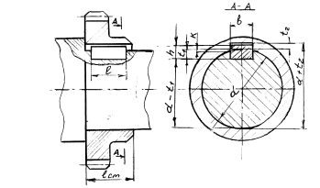

Рисунок 15.1 − Шпоночное соединение призматической шпонкой
Шпонки призматические ГОСТ 2336-78 СТ СЭВ 189-75
Таблица 15.1
Диаметр вала  d, мм | Размеры шпонки,  мм |  |  | Глубина паза  мм |  | Справочный размер К для расчета на смятие, мм
Диаметр вала  d, мм | b | h |  | (вал)  t1 | (втулка)  t2 | Справочный размер К для расчета на смятие, мм
12…17  17…22  22…30 | 5  6  8 | 5  6  7 | 10-56  14-70  18-90 | 3  3,5  4 | 2,3  2,8  3,3 | 2,3  2,6  3,0
30…38  38…44  44…50  50…58  58…65 | 10  12  14  16  18 | 8  8  9  10  11 | 22-110  28-140  36-160  45-180  50-200 | 5  5  5,5  6  7 | 3,3  3,3  3,8  4,3  4,4 | 3,5  3,6  4,0  4,3  4,8
65…75  75…85  85…95 | 20  22  25 | 12  14  14 | 56-220  63-250  70-280 | 7,5  9  9 | 4,9  5,4  5,4 | 5,2  6,0  6,7
95…105  105…120  120…140  140…170  170…200 | 28  32  36  40  45 | 16  18  20  22  25 | 70-280  80-315  90-355  100-400  110-450 | 10,3  11,5  12,8  13,5  15,3 | 5,9  6,7  7,4  8,7  9,9 | 7,7  8,7  9,5  10,9  12,3
Задания по вариантам
Таблица 15.2
№ варианта | d,  мм | М,  Нм | Материал ступицы | № варианта | d,  мм | М,  Нм | Материал ступицы
1 | 45 | 100 | сталь | 16 | 130 | 145 | чугун
2 | 60 | 120 | сталь | 17 | 160 | 220 | чугун
3 | 80 | 190 | сталь | 18 | 120 | 150 | чугун
4 | 20 | 70 | сталь | 19 | 170 | 240 | чугун
5 | 75 | 320 | сталь | 20 | 150 | 250 | чугун
6 | 100 | 140 | чугун | 21 | 200 | 300 | сталь
7 | 50 | 110 | чугун | 22 | 55 | 105 | сталь
8 | 125 | 180 | чугун | 23 | 165 | 160 | сталь
9 | 30 | 80 | чугун | 24 | 140 | 310 | сталь
10 | 105 | 200 | чугун | 25 | 180 | 260 | сталь
11 | 65 | 85 | сталь | 26 | 90 | 135 | чугун
12 | 145 | 290 | сталь | 27 | 190 | 270 | чугун
13 | 85 | 130 | сталь | 28 | 115 | 170 | чугун
14 | 110 | 210 | сталь | 29 | 155 | 280 | чугун
15 | 40 | 90 | сталь | 30 | 70 | 95 | чугун

Практическая работа №16.
ТЕМА: Основные кинематические и силовые соотношения в передачах
Цель работы: - научиться производить расчет передаточного отношения; - научиться проводить расчет и проектировать детали и сборочные единицы общего назначения; - научиться читать кинематические схемы, - закрепить знания о механических передачах, кинематике механизмов, по разделу «Детали машин»
Оборудование, материалы: интернет-ресурсы, учебники. Чертежный инструмент, калькулятор.
Задание.
Привод состоит из электродвигателя мощностью Р_{дв} с угловой скоростью вала ω_{дв} и передачи, включающей в себя закрытую передачу и открытую. Характеристики звеньев заданы (d или z). Данные взять из таблицы вариантов.
1. Определить общее К.П.Д. и передаточное отношение передачи, передаточное число редуктора; мощности, угловые скорости, вращающие моменты для всех валов.
2. Дать характеристику привода и его отдельных передач.
3. Подготовиться к защите работы по контрольным вопросам.
Краткие теоретические сведения:
Механическая передача — устройство для передачи и преобразования механической энергии от энергетической машины до исполнительного механизма (органа), как правило, с одновременным изменением характера движения (изменения направления, сил, моментов и скоростей). Наиболее распространённые классы механических передач — это передачи вращательного движения и передачи поступательного движения.
Валы и звенья нумеруются по направлению передачи движения от входного вала (вал двигателя) к выходному (рабочему). При последовательном соединении общее передаточное отношение равно произведению передаточных отношений отдельных передач, так же и К.П.Д.
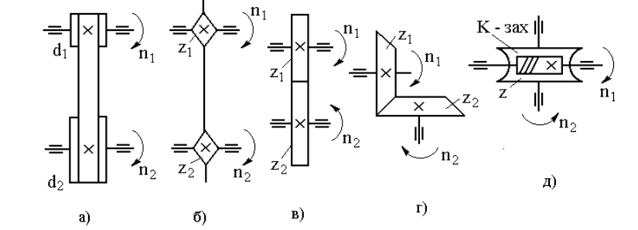
Рисунок 16.1 - Схематичное обозначение передач: а – ременная; б – цепная; в, г – зубчатые; д – червячная.
Таблица 16.1
КПД и передаточное число передач
Элементы привода | Коэффициент полезного действия | Рекомендуемый диапазон передаточных чисел
Зубчатая передача | 0,97…0,99 | 2…6
Червячная передача | 0,70…0,92 | 8…60
Цепная передача | 0,90….0,98 | 2…6
Ременная передача | 0,95…0,98 | 2…5
Фрикционная передача | 0.90…0.95 | 2…4
Пример решения:
Привод состоит из электродвигателя мощностью Р=17 кВт с угловой скоростью вала с_{о} =144 рад/с и многоступенчатой передачи.
Требуется определить:
1. Общее К.П.Д. и передаточное отношение передач.
2. Мощности, угловые скорости и вращающие моменты для всех валов.
3. Дать характеристику привода.
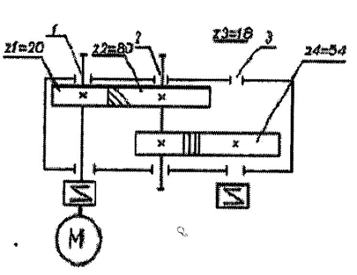
Рисунок 16.2 - Исходная схема
Решение:
1. Определяем К.П.Д. отдельных передач:
η₁=К.П.Д 1 -2=0.97;
η₂=К.П.Д 3-4=0.97
η_{п} =К.П.Д. общ. = 0.97 × 0.97 = 0.94.
2. Мощности на валах:
Р₁=Р_{дв} ×η₁=17кВт ×0,97=13,58 кВт;
Р₂ = Р₁×η₂ ×η_{п} =12,4 кВт
3. Передаточные числа отдельных передач:
U₁₋₂ = Z₂/ Z₁= 80 / 20 = 4
U₂₋₃=Z₄/Z₃=54/18=3
Общее передаточное отношение равно U= 4 × 3 =12
4. Вычисляем угловые скорости валов:
ω₁ =ω_{дв} = 144 рад/с
ω₂ =ω₁/u₁₋₂ = 144/4 = 36 рад/с
ω₃ = ω₂/ u₂₋₃ =36/3 = 12рад/с
5. Вычисляем вращающие моменты на валах:
М₁=Р₁/ ω₁ =17×1000/144 = 118 Н×м ;
М₂= P₂/ ω₂ =16.5×1000 / 36 = 458Н×м;
М_{З}=Р_{З}/ ω₃ =16 × 1000/12 = 1330 Н×м;
6. Кинематическая и конструктивная характеристика привода: передача двухступенчатая (1-2- первая ступень, 2-3 вторая ступень), понижающая (т.е. уменьшающая угловую скорость). Первая ступень передачи цилиндрическая косозубая, вторая ступень передачи цилиндрическая прямозубая. Передача закрытая, т.е. в корпусе. Передача называется редуктором. Для подсоединения к входному и выходному валу предусмотрены упругие муфты.
Задание по вариантам
Таблица 16.2
Исходные данные по вариантам
Параметр | Вариант
Параметр | 1 | 2 | 3 | 4 | 5 | 6 | 7 | 8 | 9 | 10
Р, кВт | 3 | 5,5 | 7,5 | 11 | 3 | 5,5 | 2,4 | 4 | 2,2 | 6
ω_{дв}, рад/с | 149 | 143 | 157 | 155 | 147 | 150 | 158 | 100 | 78 | 75
ω_{вых}, рад/с | 11 | 12 | 15 | 17 | 10 | 24 | 16 | 20 | 28 | 14
D₁, мм | 102 |  |  |  |  | 95 |  |  | 115
D₂, мм | 315 |  |  |  |  | 285 |  |  | 60
Z1 |  | 21 | 19 |  |  |  |  |  |  | 23
Z₂ |  | 63 | 57 |  |  |  |  |  |  | 69
Z₃ |  |  |  | 15 | 19 |  | 25 | 17
Z₄ |  |  |  | 45 | 57 |  | 75 | 51
Номер схемы | 1 | 2 | 3 | 4 | 5 | 1 | 2 | 3 | 4 | 5
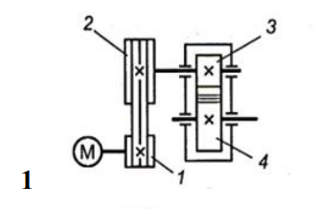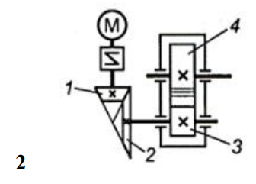
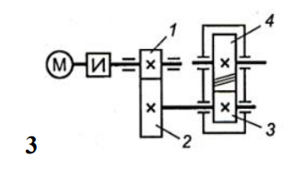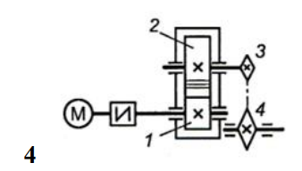
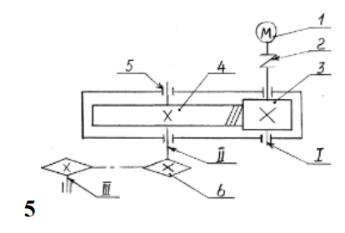

Заключение

Настоящее пособие позволяет привить студентам навыки самостоятельного анализа задач, активизирует мышление. Данная система заданий, построенная с учетом современных дидактических требований, способствует осознанному и прочному усвоению теоретического материала, выработке практических умений и навыков.
Данное пособие также полезно и для самостоятельной подготовки.

Рекомендуемая литература
Основная
Олофинская, В.П. Техническая механика: Курс лекций с вариантами практических и тестовых заданий: Учебное пособие. — 3-е изд. — М.: ФОРУМ: ИНФРА-М, 2018. - 349 с. - (Профессиональное образование).
Олофинская,В.П. Техническая механика. Практические работы с краткими теоретическими сведениями и методическими указаниями : учебное пособие / В.П. Олофинская. — М. : НЕОЛИТ, 2019. – 168 с. – (Профессиональное образование).
Земляной, Кирилл Геннадьевич. Метрология, стандартизация и сертификация : учебное пособие / К.Г. Земляной, А.Э. Глызина ; М-во науки и высшего образования РФ.— Екатеринбург : Изд-во Урал.ун-та, 2022.— 235, [1] с.
Дополнительная
Олофинская, В. П. Детали машин. Основы теории, расчета и конструирования : учебное пособие / В.П. Олофинская. — Москва : ФОРУМ : ИНФРА-М, 2021. — 72 с. — (Среднее профессиональное образование). – Режим доступа: https://znanium.com/read?id=364608
Олофинская, В. П. Техническая механика. Сборник тестовых заданий : учебное пособие / В.П. Олофинская. — 2-е изд., испр. и доп. — Москва : ИНФРА-М, 2021. — 132 с. — (Среднее профессиональное образование). – Режим доступа: https://znanium.com/read?id=368968
Методические рекомендации по выполнению практических работ.
Электронные издания
Teormech [Электронный ресурс], режим доступа : http://teormech.ru/index.php/pages/about;
Sopromato.ru [ Электронный ресурс], режим доступа : http://sopromato.ru/

Приложение


